
LATVIJAS REPUBLIKA
DAUGAVPILS RAJONA PADOME

SĒDES PROTOKOLA IZRAKSTS

2008.gada | 19.jūnijā |  | Nr. | 6., | 1. | &
Daugavpilī

Lēmums Nr. 57 pieņemts
pamatojoties uz Latvijas Republikas likuma “Par pašvaldībām” 72.pantu

Par Daugavpils rajona pašvaldības 2007.gada
publiskā pārskata apstiprināšanu
___________________________________________

Apstiprināt Daugavpils rajona pašvaldības 2007.gada publisko pārskatu.

Daugavpils rajona padomes
priekšsēdētāja J.Jalinska

APSTIPRINĀTS
ar Daugavpils rajona padomes
2008.gada 19.jūnija lēmumu
Nr. 57 (protokols Nr. 6., 1.&)

Daugavpils rajona pašvaldības
2007.gada publiskais pārskats

I. Vispārīgie jautājumi
Rajona pašvaldība ir rajona pārvalde, kas ar vietējo pašvaldību deleģētās pārstāvniecības - padomes - un tās izveidoto institūciju un iestāžu starpniecību nodrošina likumos noteikto funkciju un vietējo pašvaldību deleģēto funkciju izpildi, ievērojot valsts un attiecīgā rajona administratīvās teritorijas iedzīvotāju intereses, kā arī likumos noteiktajos gadījumos veic pienākumus, kas saistīti ar rajona pilsētu, novadu un pagastu izglītības, veselības aprūpes, sociālās palīdzības un kultūras iestāžu darbību, un sniedz šīm iestādēm metodisku palīdzību.
2007.gadā pašvaldības pastāvīgās funkcijas, saskaņā ar likumu „Par pašvaldībām”, bija šādas:
- piedalīties civilās aizsardzības pasākumu nodrošināšanā;
- organizēt sabiedriskā transporta pakalpojumus;
- nodrošināt pašvaldības pārstāvību reģionālajā slimokasē;
- organizēt pedagoģisko darbinieku tālākizglītību un izglītības metodisko darbu.

Daugavpils rajona padome veic šādas Daugavpils rajona vietējo pašvaldību deleģētās funkcijas:
1.1. piedalīties pagastu, novada un pilsētas pašvaldības sociāli ekonomiskās attīstības plāna izstrādē:
- metodiski vadīt plāna izstrādi,
- organizēt pašvaldības darbinieku apmācību,
- izstrādāt pašvaldības sociāli ekonomiskās attīstības plāna galvenos virzienus;

1.2. sniegt palīdzību valsts investīciju projektu un pieteikumu izstrādē:
- praktiska palīdzība darbības programmu, biznesplānu, pieteikumu izstrādāšanā,
- pārrobežu sadarbības attīstībā,
- uzturēt kontaktus ar ārvalstu informācijas centriem,
- sniegt palīdzību materiālu tulkošanā svešvalodās;.

1.3. zaudēja spēku;

1.4. sniegt konsultatīvu palīdzību Latvijas Republikas Izglītības likuma izpildē pašvaldībās:
- nodrošināt savstarpējo saikni starp Latvijas Republikas Izglītības un zinātnes ministriju un vietējām pašvaldībām,
- koordinēt mācību un audzināšanas darbu rajona skolās, skolēnu zināšanu pārbaužu un eksāmenu norisi,
- koordinēt dažādu institūciju sadarbību bērnu tiesību aizsardzības jautājumos,
- koordinēt pirmsskolu iestāžu, skolu pirmsskolas grupu darbību,
- sniegt organizatorisko palīdzību skolām mācību-metodisko līdzekļu, obligātās dokumentācijas, mācību grāmatu iegādei no pagastu un rajona pilsētu budžeta līdzekļiem,
- organizēt rajona medicīniski pedagoģiskās komisijas darbu;

1.5. sniegt organizatorisku un finansiālu palīdzību ārpusskolas mācību un audzināšanas iestādēm;

1.6. nodrošina vietējo pašvaldību administratīvās teritorijas būvniecības procesa tiesiskumu:
1.6.1. piedalās rajona sociālās un ekonomiskās attīstības programmas izstrādāšanā,
1.6.2. Rajona padomes noteiktajā kārtībā iesniedz izskatīšanai ar būvniecību saistītos dokumentus,
1.6.3. izskata un izvērtē esošos teritoriālplānojumus, apbūves noteikumus un vides vizuālās noformēšanas noteikumus un, ja nepieciešams, ierosina vietējām pašvaldībām izlemt jautājumus par jaunu saistošo teritoriālplānojumu un noteikumu vai to grozījumu izstrādāšanu,
1.6.4. atbilstoši vietējo pašvaldību lēmumam piedalās saistošā teritoriālplānojuma (ģenplāna, detālplānojuma), apbūves noteikumu un citu noteikumu vai to grozījumu izstrādāšanā,
1.6.5. izstrādā vides vizuālās noformēšanas prasības, ievērojot teritorijā esošo kultūrvēstures pieminekļu un citu īpaši aizsargājamo objektu saglabāšanu un aizsardzību,
1.6.6. organizē līdzsvarotas vides veidošanas un būvniecības ieceru publisku apspriešanu saskaņā ar likumu un citu normatīvo aktu prasībām,
1.6.7. kopā ar citām pašvaldību institūcijām piedalās būvprojektu konkursu komisiju darbā,
1.6.8. pārrauga rajona teritorijā būvniecības procesu,
1.6.9. sadarbībā ar Valsts būvinspekciju kontrolē rajona teritorijā veicamo būvdarbu atbilstību likumu un citu normatīvo aktu un saistošo apbūves noteikumu prasībām,
1.6.10. pieprasa būvuzraudzību un autoruzraudzību saskaņā ar Vispārīgo būvnoteikumu 159. un 161.punktā un citos normatīvos aktos noteiktajām prasībām,
1.6.11. organizē būvobjektu pieņemšanu ekspluatācijā atbilstoši Vispārīgo būvnoteikumu un citu normatīvo aktu prasībām;

1.7. administrē būvniecības procesu Daugavpils rajona teritorijā:
1.7.1. izskata fizisko un juridisko personu iesniegumus,
1.7.2. reģistrē un izskata būvniecības pieteikumus - uzskaites kartes, kā arī sniedz rakstiskus atzinumus vai motivētus atteikumus par būvniecības iecerēm un aktualizē būvniecības pieteikumu - uzskaites karšu otro un trešo daļu (Vispārīgo būvnoteikumu 1.pielikums),
1.7.3. apkopo, sagatavo un izsniedz pasūtītājam būvprojektēšanai pieprasītos dokumentus un materiālus, kā arī plānošanas un arhitektūras uzdevumus saskaņā ar Vispārīgo būvnoteikumu 39.punktā minētajiem nosacījumiem,
1.7.4. izskata un akceptē iesniegtos būvprojektus, bet specializētās būvniecības gadījumā - izskata, saskaņo un reģistrē tos,
1.7.5. iesniedz akceptētos būvprojektus (saskaņotos speciālo būvju būvprojektus) saskaņošanai pašvaldības padomei vai domei, ja rajona teritorijai nav spēkā esošā detālplānojuma,
1.7.6. izsniedz būvatļaujas un vides vizuālās noformēšanas atļaujas, bet specializētās būvniecības gadījumā - reģistrē būvatļaujas,
1.7.7. kārto ar būvvaldes darbību saistīto materiālu un dokumentu arhīvu un nodrošina tā glabāšanu,
1.7.8. saskaņā ar normatīvo aktu prasībām apkopo datus un sistemātiski sniedz tos Valsts statistikas komitejai un citām institūcijām,
1.7.9. izdot izziņas zemesgrāmatām par jaunbūvju vai nepabeigtās būvniecības faktisko stāvokli teritorijā,
1.7.10. pēc vietējās pašvaldības pieprasījuma veic grafiskā materiāla apskati,
1.7.11. veic kartogrāfiskā materiāla datu bāzes aktualizāciju, administrēšanu un uzturēšanu,
1.7.12. sniedz paskaidrojumus un informāciju pašvaldībai un būvvaldei par būvniecības vai citas darbības ieceres atbilstību Vietējās pašvaldības teritorijas plānojumam vai detālplānojumam,
1.7.13. veic nepieciešamā kartogrāfiskā materiāla izdruku pašvaldībām un rajona būvvaldei;

1.8. sniegt metodisku palīdzību komunālo pakalpojumu organizēšanā, projektēšanas un celtniecības jautājumos:
- veikt celtniecības un remonta darbu izpildes tehnisko uzraudzību,
- sastādīt projektu pieteikumu rajona objektu iekļaušanai Valsts investīciju programmā celtniecības nozarē;

1.9. sniegt organizatorisku un metodisku palīdzību kultūras iestādēm, sekmēt tradicionālās kultūras vērtību saglabāšanu un tautas jaunrades attīstību:
- īstenot valsts kultūrpolitiku rajonā, koordinēt un organizēt vietējo pašvaldību, to kultūrizglītības iestāžu darbu kopīgu kultūras un tautas izglītības mērķu veikšanā,
- veikt rajona pašvaldību bibliotēku, kultūras namu, muzeju, mūzikas un mākslas skolu darba tehnoloģijas pamatprasību pārraudzību, sniegt tām nepieciešamo metodisko un konsultatīvo palīdzību,
- organizēt seminārus par kultūras un pieaugušo izglītības jautājumiem,
- organizēt rajona mākslinieciskās pašdarbības kolektīvu skates, konkursus, dažādus svētkus un sarīkojumus,
- izmantojot vietējo budžetu līdzekļus, centralizēti komplektēt pašvaldību bibliotēku fondus, veikt jaunieguvumu bibliotekāro apstrādi un operatīvu nodošanu bibliotēkām,
- apkopot un iesniegt Kultūras ministrijā pašvaldības kultūras namu, bibliotēku, muzeju, mūzikas un mākslas skolu gada atskaites un pārskatus;

1.10. sniegt palīdzību kultūras pieminekļu saglabāšanā:
- koordinēt pašvaldību iestāžu un pašvaldību pakļautībā esošo muzeju darbu, pašvaldības teritorijā esošo kultūras pieminekļu apzināšanas, kultūras vērtību saglabāšanas jomā,
- veicināt ar kultūras pieminekļu aizsardzību saistītus pasākumus;

1.11. metodiski vadīt sociālās palīdzības sniegšanu iedzīvotājiem;

1.12. zaudēja spēku;

1.13. sniegt palīdzību sporta pasākumu organizēšanā:
- metodiski vadīt sporta darbu pašvaldībās,
- nodrošināt pašvaldību labāko sportistu piedalīšanos republikas sacensībās;

1.14. sniegt konsultatīvu un praktisku palīdzību lietvedības dokumentu un padomes sēžu un lēmumu noformēšanā;

1.15. veikt nacionālās pretošanās kustības dalībnieku uzskaiti, nacionālās pretošanās kustības dalībnieka apliecības un nacionālās pretošanās kustības dalībnieka krūšu nozīmes izsniegšanu un minēto apliecību un krūšu nozīmju uzskaiti;

1.16. veikt politiski represēto personu uzskaiti un politiski represēto personu apliecību izsniegšanu, kā ari minēto apliecību uzskaiti.

Daugavpils rajona padomi veido visi Daugavpils rajona pagastu padomju, pilsētas un novada domju priekšsēdētāji. Daugavpils rajonā ir 21 pagasts – Ambeļu, Biķernieku, Demenes, Dvietes, Dubnas, Eglaines, Kalkūnes, Kalupes, Laucesas, Līksnas, Maļinovas, Medumu, Naujenes, Nīcgales, Salienas, Skrudalienas, Sventes, Tabores, Vaboles, Vecsalienas, Višķu, viena pilsēta Subate ar lauku teritoriju un viens novads – Ilūkstes novads .

Rajona padome no padomes locekļu vidus ir ievēlējusi padomes priekšsēdētāju un padomes priekšsēdētājas vietnieku.

Rajona padomi vada priekšsēdētāja Janīna Jalinska un priekšsēdētājas vietniece Brigita Vasiļevska.

Rajona padomes izpilddirektore ir Vanda Kezika.
Rajona padomes darbību 2007.gadā nodrošināja šāda pārvaldes struktūra:
- izpilddirektores vietniece – Ināra Natarova;
- lietu pārvalde, kurā ietilpst vispārējā nodaļa, juridiskā daļa, protokolu daļa, grāmatvedība, sabiedrisko attiecību speciālists;
- finanšu nodaļa – vadītāja Svetlana Lukša;
- reģionālās attīstības nodaļa – vadītāja Sandra Balode;
- sociālās aprūpes nodaļa - vadītāja Marija Klaucāne;
- komunālās saimniecības nodaļa – vadītājs Valērijs Obrazumovs;
- izglītības pārvalde ar interešu izglītības metodisko centru – pārvaldes vadītāja Irēna Bulaša, centra vadītāja Jolanta Urbāne;
- būvvalde – galvenā rajona arhitekte Nansija Tamane;
- kultūrvēsturiskā mantojuma nodaļa – vadītāja Vanda Baulina;
- psiholoģiskā atbalsta un informācijas centrs – vadītāja Aija Centnere;
- pašvaldības IT kompetences centrs- vadītājs Ruslans Aizbalts.
Rajona padomes funkciju izpildei Daugavpils rajona padomē ar juridiskas personas tiesībām ir šādas iestādes:
- Naujenes bērnu nams – direktore Valentīna Murāne;
- Bērnu un jaunatnes sporta skola – direktors Jurijs Korotkovs;
- Raudas speciālā internātpamatskola bērniem bāreņiem – direktors Imants Melderis;
- Medumu speciālā internātpamatskola– direktore Gaļina Piščuļonoka;
- Višķu sociālās aprūpes centrs – direktore Vija Sibirceva;
- dabas parks "Daugavas loki" – direktors Jānis Silovs;
- tautas izglītības un kultūras centrs – vadītāja Ināra Mukāne;
- apvienība "Sports" – priekšsēdētājs Eduards Lihoveckis;
- sociālo pakalpojumu centrs „Pīlādzis” – direktore Ināra Nešpore

un šādas sabiedrības ar ierobežotu atbildību:
- "Grīvas poliklīnika" – valdes locekle Lidija Marhele;
- “Veselības un aprūpes centrs “ Subate”” – valdes locekle Ināra Streiko.

Daugavpils rajona padome veic vietējo pašvaldību dzimtsarakstu nodaļu konsultēšanu, kā arī veic:
- praktisko metodisko palīdzību dzimtsarakstu nodaļu dokumentācijas kārtošanā;
- civilstāvokļa reģistru un apliecību veidlapu saņemšanu no Latvijas dzimtsarakstu departamenta un savlaicīgu izsniegšanu pašvaldību dzimtsarakstu nodaļām;
- pašvaldību dzimtsarakstu nodaļu ikmēneša, pusgada un gada atskaišu pieņemšanu, apkopošanu un nodošanu Latvijas dzimtsarakstu departamentam, Centrālās statistikas pārvaldei;
- dzimtsarakstu nodaļu vadītāju apmācību organizēšanu un informēšanu par izmaiņām civilstāvokļa aktu reģistrācijas normatīvajos aktos.

II. Pašvaldības budžets

Daugavpils rajona pašvaldības 2007.gada
aktīvi un pasīvi (kopsavilkuma bilance)
(latos)
Nr.p.k. |  | Gada sākumā | Gada beigās
1. | Aktīvi: | 2 779 550 | 3 984 921
1.1 | Ilgtermiņa ieguldījumi | 2 015 110 | 2 825 269
1.2 | apgrozāmie līdzekļi | 278 230 | 658 985
2. | Pasīvi: | 2 779 550 | 3 984 921
2.1 | pašu kapitāls | 1 933 526 | 3 420 410
2.2 | kreditori | 846 024 | 564 511

Daugavpils rajona pašvaldības pārskats par pamatbudžeta līdzekļu izlietojumu

(latos)
RĀDĪTĀJI | 2006.gads | 2007.gads | 2008.gada  plāns
Naudas līdzekļu atlikums perioda sākumā | 75384 | 167793 | 185975
Aizņēmumi | 302833 | 47500 | -
IEŅĒMUMI KOPĀ | 5 595 957 | 7695316 | 7798510
Nenodokļu un pašu ieņēmumi | 466 768 | 586476 | 383135
Maksas pakalpojumi un citi pašu ieņēmumi | 31 904 | 52943 | 45430
Sodi un sankcijas | 197 | 874 | 250
Pārējie nenodokļu ieņēmumi | 422 955 | 424749 | 85665
Ārvalstu finanšu palīdzība | 393 611 | 413326 | 85665
Ieņēmumi no valsts(pašvaldības) īpašuma pārdošanas | 11712 | 107910 | 251790
Saņemtie maksājumi | 5 129 189 | 7119560 | 7415375
norēķini ar citām pašvaldībām par izglītības pakalpojumiem | 4 989 | 4124 | 4243
norēķini ar citām pašvaldībām par sociālajiem pakalpojumiem | 105 395 | 145962 | 207406
pārējie norēķini | 77 025 | 95560 | 60094
Pārējās dotācijas no Valsts budžeta | 37 500 | 108779 | -
Mērķdotācijas no Valsts budžeta | 3578 349 | 4222767 | 4826146
Maksājumi no Valsts budžeta iestādēm pašvaldībām | 192958 | 632561 | 70645
Ieņēmumi ESSF finansēto projektu īstenošanai |  | 191374 | 66249
Maksājumi no pašvaldību finanšu izlīdzināšanas fonda | 1 059 467 | 1535250 | 1999151
Pārējie valsts budžeta transferti pašvaldībām |  | 183183 | 181441
IZDEVUMI KOPĀ | 5 590 216 | 7418025 | 7778557
Vispārējie valdības dienesti | 527 089 | 622080 | 1011467
Izglītība | 841 487 | 1273472 | 1279851
Veselības aprūpe | 82 478 | 56511 | 61000
Sociālā aizsardzība | 702 740 | 902776 | 882368
Vides aizsardzība | 49 997 | 21273 | 25198
Brīvais laiks, sports, kultūra un reliģija | 518 290 | 949585 | 473810
Ekonomiskā darbība | 314 255 | 177095 | 189916
Norēķini ar pašvaldību budžetiem | 2 542 412 | 3415233 | 3854947
Aizdevuma atmaksa | 216165 | 278021 | 71381
Naudas atlikums gada beigās | 167 793 | 179538 | 134547

Daugavpils rajona pašvaldības speciālais budžets ar ziedojumiem un dāvinājumiem

RĀDĪTĀJI | 2006.gads  Ls | 2007.gads  Ls | 2008.gada  plāns Ls
Naudas atlikums gada sākumā | 15033 | 20630 | 19978
IEŅĒMUMI KOPĀ | 1222815 | 2006012 | 2378259
Autoceļu fonds | 872 682 | 1564218 | 1653901
Pasažieru pārvadājumi | 248 262 | 318108 | 600000
Ziedojumi un dāvinājumi | 7 630 | 11200 | 1910
Pārējie ieņēmumi | 94 241 | 112486 | 122448
IZDEVUMI KOPĀ | 1217218 | 2006664 | 2389525
Autoceļu fonds | 857951 | 1542959 | 1653901
Pasažieru pārvadājumi | 248726 | 313751 | 600000
Ziedojumi un dāvinājumi | 5429 | 9975 | 1910
Pārējie izdevumi | 105112 | 139979 | 129825
Naudas līdzekļu atlikums perioda beigās | 20630 | 19978 | 3690

Daugavpils rajona padomes ilgtermiņa aizņēmumi

Nr. p.  k. | Ilgtermiņa aizdevuma devējs un mērķis | Parakstīšanas datums | Atmaksas termiņš | Aizņēmuma summa, LVL | % par aizņēmuma izmantošanu | Atmaksāta aizņēmuma pamatsumma,  LVL | Parāds uz 31.12.2006.
1. | VK aizdevums medicīniskās diagnostikas aparatūras iegādei | 28.01.2002. | 20.01.2007. | 150000.- | 3.80 | 8000.- | -
2. | Unibankas aizņēmums ERAF projektam | 22.03.2005. | 23.03.2014. | 225979.- | 4.40 | 56248.- | -
3. | Unibankas aizņēmums ERAF projektam | 10.05.2006. | 29.02.2016. | 100000.- | 3.75 | 97561.- | -
4. | Unilīzings autotransporta iegādei | 05.10.2005. | 25.09.2008. | 15110.- | 7.92 | 8271.- | -
5. | Unilīzings autotransporta iegādei | 10.11.2005. | 24.11.2008. | 16200.- | 6.82 | 9147.- | -
6. | SIA Paritāte līzings autotransporta iegādei | 21.11.2005. | 25.10.2008. | 12159.- | 5.37 | 7085.- | -
7. | Unibankas aizņēmums projektam Interreg IIIA Nr.SIII-068 | 21.08.2006. | 20.04.2011. | 35000.- | 3.75 | 35000.- | -
8. | Unibankas aizņēmums projektam Interreg IIIA Nr. SIII-073 | 21.08.2006. | 20.04.2010. | 20000.- | 3.75 | 12300.- | 7700.-
9. | Unibankas aizņēmums projektam Interreg IIIA Nr. SIII-037 | 21.08.2006. | 02.05.2016. | 51430.- | 4.30 | 14355.- | 31735.-
10. | VK aizņēmums projektam Interreg IIIA Nr. SIII-068 | 13.10.2006. | 20.03.2012. | 62000.- | 3.80 | 30054.- | 31946.-
Daugavpils rajona padomes ieguldījumi citu uzņēmumu kapitālā.

Uzņēmuma nosaukums , adrese | Ieguldījums uz  01.01.2007. | Iegāde 2007.g. | Pārvērtēts  2007.g. | Ieguldījums uz  31.12.2007. | Kapitāldaļas,  %
‘’Daugavpils televīzijas studija-SIA”,  Daugavpils, Raiņa iela 27,LV-5403 | 600.00 | - | - | 600.00 | 2.86
BO SIA „Latgales televīzijas sabiedrība”,Rēzekne,18.novembra iela 16 | 2000.00 | - | - | 2000.00 | 4.88
SIA „Atkritumu apsaimniekošanas Dienvidlatgales starppašvaldību organizācija”, Daugavpils, Ģimnāzijas iela28-2,LV-5403 | 63525.00 | 3630.00 | - | 67155.00 | 19.09
SIA „Daugavpils reģionālā slimnīca”, Daugavpils, Vasarnīcu iela 20,  LV-5417 | 276043.00 | - | - | 276043.0 | 10.14
SIA „LATGALES LAIKS”,  Daugavpils, Saules iela 71b,LV-5403 | 1100.00 | - | - | 1100.00 | 20.00
BO SIA „Latgales apvienotā slimokase”, Daugavpils, Saules iela 5,LV-5407 | 3000.00 | - | - | 3000.00 | 33.33
Daugavpils rajona pašvaldības SIA „GRĪVAS POLIKLĪNIKA”, Daugavpils, Lielā iela 40,LV-5418 | 62793.00 | - | -2551 | 60242.00 | 100.00
Daugavpils rajona pašvaldības SIA „Veselības un sociālās aprūpes centrs „Subate””, Daugavpils rajons, Subate, Sporta iela 20.LV-5471 | 55894.00 | - | -6494 | 49400.00 | 100.00
Kopa: | 464955.00 | 3630.00 | -9045.00 | 459540.00

Neatkarīgu revidentu ziņojums

SIA „Finanšu pakalpojumi” ir veikuši Daugavpils rajona pašvaldības 2007.gada finanšu pārskata revīziju. Viņuprāt, iepriekš minētais gada pārskats sniedz skaidru un patiesu priekšstatu par Daugavpils rajona padomes finansiālo stāvokli 2007.gada 31.decembrī, kā arī par tās darbības finanšu rezultātiem un naudas plūsmām 2007.gadā saskaņā ar Latvijas Republikas Ministru kabineta noteikumu Nr.749 „Noteikumi par valsts un pašvaldību budžeta iestāžu gada pārskatu sagatavošanas kārtība” prasībām.

III. Izglītība

Rajona 5 pirmsskolas izglītības iestādēs un grupās pie skolām 2007.gadā nodarbojās 728 audzēkņi un bērnu aptvere ar pirmsskolas izglītības iestādēm sastāda tikai 36,3%. Pirmsskolas grupas bērniem vecumā līdz 5 gadiem ir Sventes vidusskolā, Tabores, Randenes, Dvietes, Kalupes pamatskolās.
Rajonā pirmsskolas izglītību bērniem iespējams apgūt latviešu un krievu mācību valodas grupās.
Gatavojās pamatizglītības apguvei rajona izglītības iestādēs 459 piecgadīgo un sešgadīgo bērnu, kas ir 68,4 % no dzīvojošo rajona teritorijā šī vecuma bērnu skaita. Daļa no tiem apmeklēja pirmsskolas izglītības iestādes Daugavpilī.
Par nozīmīgu uzskatāms metodiski organizatoriskais darbs: semināri skolotājiem, pirmsskolas izglītības iestāžu vadītājiem.
23 skolās īstenojās pamatizglītības un speciālās pamatizglītības programmas. Skolēnu skaits uz 1. septembrī bija 2700.
Speciālās pamatizglītības programmas īstenojās Līksnas, Kalupes, Subates, Silenes pamatskolās un Vaboles vidusskolā. Tas skaidrojams ar to, ka vispārējās izglītības iestādēs arvien vairāk tiek integrēti izglītojamie ar speciālām vajadzībām.
No 2007.gada 1.augusta tika slēgta Maļinovas pamatskola.
Rajonā ir 9 vidusskolas un 10.-12. klasēs mācījās 622 skolēni. Ieguva vidējo izglītību 238 skolēni, 65,4% no tiem turpina mācīties augstskolās.
Rajona vietējo pašvaldību pamata un vispārējās vidējās izglītības iestāžu pedagogu darba samaksai un valsts sociālās apdrošināšanas obligātajām iemaksām tika saņemta un atskaites periodā izlietota mērķdotācija Ls 3048833 apmērā, interešu izglītības programmu pedagogu daļējai darba samaksai- Ls 122168, izglītības iestāžu piecgadīgo un sešgadīgo bērnu apmācībā nodarbināto pedagogu darba samaksai – Ls 186942, pirmsskolu izglītības iestādēs strādājošo pedagogu darba samaksas paaugstinājumam – Ls 35907.
Darbojās divas speciālās internātpamatskolas- Raudas un Medumu. Tajās mācījās 166 skolēni, strādāja 73 pedagogi. Šo skolu uzturēšanai un pedagogu darba samaksai tika izlietota mērķdotācija Ls 811151 apmērā, t.sk. pedagogu darba samaksai – Ls 522007.
Rajona skolotāji 2007.gada turpināja paaugstināt savu intelektuālo, metodisko un radošo līmeni, apmeklējot seminārus, tālākizglītības kursus. Veiksmīgu pieredzi latviešu valodas skolotāji ieguva Medumu vidusskolā. Kā realizēt pamatizglītības standartu sociālajās zinībās, izmantojot dažādu uzskati un darba metodes, rādīja Zemgales vidusskolas pedagogi.

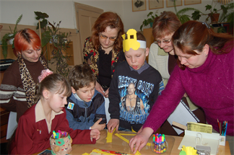
Skolotāju un skolēnu darbs kopējā grupā

Jaunas darba metodes, racionālu laika izmantošanu bioloģijas stundās skolotāji apguva Naujenes pamatskolā.
Fizikas skolotāji savas zināšanas papildināja par AES, apmeklējot Ignalinu.

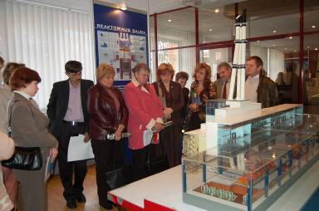
Daugavpils rajona skolotāji iepazīstas ar Ignalinas AES darbības principiem

Veiksmīgi savu kvalifikāciju kursos paaugstināja skolu direktoru vietnieki izglītības jomā, apgūstot skolu ārējās vērtēšanas metodiku, kas sekmēs akreditācijas priekšlikumu realizāciju. Izglītības iestāžu vadītāji papildināja savas zināšanas darba likumdošanas jautājumos.
Krievu valodas skolotāji piedalījās Latgales konferencē” Krievu literatūra Latgalē”.
Ģeogrāfijas skolotāji pieredzes apmaiņas braucienā apmeklēja Jēkabpils rajona skolas, kā arī iepazinās ar Jēkabpils rajona interesantākajiem ģeogrāfiskajiem objektiem.
Ar mūsu rajona izglītības iestāžu darba pieredzi iepazinās Dobeles rajona klašu audzinātāji.
Sākumskolas skolotāji jutās gandarīti, apmeklējot Zemgales vidusskolu, kur varēja redzēt interaktīvās darba metodes un daudzus jauninājumus darbā. Datorkabineta izmantošanu citu priekšmetu mācību stundās varēja redzēt Vaboles vidusskolā. Vēstures skolotāji apguva dažādas mācību metodes Silenes pamatskolā.
Skolu pārstāvji apmeklēja zaļā punkta semināru ”Iepako, izpako un tālāk?”, kas skolām deva iespēju iesaistīties šajā projektā. Daudziem skolotājiem bija organizēti semināri ar atbilstošās jomas speciālistu pieaicināšanu.
30 pedagogi bija iesaistīti projektā „ Neiecietības un diskriminācijas novēršana pret bērniem ar fiziskās un intelektuālās attīstības traucējumiem Daugavpils rajona skolās”.
Sadarbībā ar reģionālo attīstības nodaļu tika uzsākta projekta „ Iekļaujošās izglītības sistēmas bērniem ar speciālajām vajadzībām pilnveidošana un nostiprināšana Daugavpils rajonā ” īstenošana. Tā ietvaros profesionālās pilnveides programmu ir apguvuši 40 pedagogi no 4 rajona izglītības iestādēm(Ilūkstes 1.vidusskola, Vaboles vidusskola, Kalupes , Subates pamatskolas) un metodiskos uzskates līdzekļus, mācību literatūru ir ieguvušas Vaboles vidusskola, Kalupes, Līksnas pamatskolas.
Matemātikas un informātikas skolotājiem bija „ideju tirdziņš”, kurā skolotāji viens no otra varēja iegādāties metodiskās izstrādnes, pārbaudes darbu materiālus. Arī citu priekšmetu skolotājiem bija organizēti pasākumi gan rajonā, gan ārpus tā.
Vispārizglītojošo skolu darbā veiksmīgi iesaistījās Raudas speciālā internātpamatskola bērniem bāreņiem, kura vizuālās mākslas skolotājiem organizēja semināru darbam ar bērniem ar speciālajām vajadzībām, kuri integrēti vispārizglītojošās skolās.
Sadarbībā ar ISECa Tālākizglītības nodaļu bija organizēti valsts finansēti kursi pirmsskolas un sākumskolas skolotājiem. Kā strādāt ar jauno mācību priekšmeta standartu dabaszinībās skolotāji apguva kursos un, pēc to beigšanas, ieguva sertifikātu ar tiesībām pasniegt šo priekšmetu pamatskolā.
Mācību rezultāti centralizētajos eksāmenos ar katru gadu uzlabojas, bet ir svarīgi panākt vēl labākus rezultātus bioloģijā un angļu valodā. Ļoti labas zināšanas valsts pārbaudes darbos uzrādīja Medumu un Bebrenes vidusskolu absolventi.
Rajonā tika organizētas 16 mācību priekšmetu olimpiādes. Augsts līmenis skolēnu sagatavošanā olimpiādēm ir Bebrenes, Sventes, Zemgales vidusskolās, Subates, Līksnas un Eglaines pamatskolās. 9 rajona olimpiāžu uzvarētāji aizstāvēja rajona godu valstī. Valsts olimpiāžu dalībnieki no Sventes, Zemgales un Špoģu vidusskolas ieguva godalgotās vietas un Atzinības republikā.
Notika skolēnu zinātnisko darbu rajona skate, kurā savus pētījumus aizstāvēja 36 skolēni, 6 no tiem bija izvirzīti piedalīties Valsts skolēnu zinātnisko darbu konferencē, 2 no viņiem ieguva godalgotas vietas.

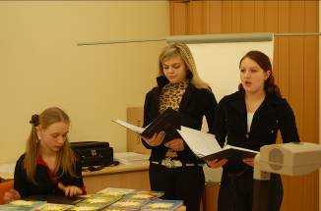
Skolēni aizstāv savus zinātniskos darbus

Kopumā lai uzlabotu skolēnu zināšanu līmeni visās skolās, skolotājiem ir jāpilnveido darbu ar spējīgiem un talantīgiem bērniem.
31.maijā tika organizēts mācību gada noslēguma pasākums, kurā piedalījās un tika godināti ar Izglītības pārvaldes Atzinības rakstiem un dāvanām mācību priekšmetu olimpiāžu uzvarētāji, labākie sabiedrisko organizāciju vadītāji.

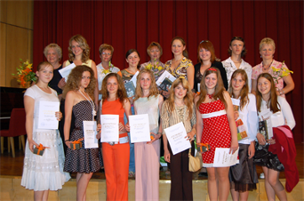
Apbalvotie skolēni un pedagogi

Tika organizēts konkurss „ Skola-2007”. Visas vispārizglītojošās skolas augustā veica darbības pašvērtējumu . Rajona vērtēšanas komisija apmeklēja skolas, iepazinās ar situāciju uz vietām un pārsprieda pašvērtēšanas saturu ar skolas vadību. Godalgotas vietas ir piešķirtas Ilukstes1.,Špoģu, Bebrenes vidusskolām, Kalupes, Eglaines un Naujenes pamatskolām.

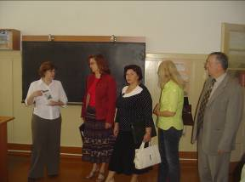
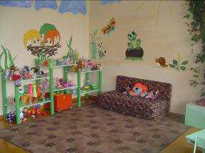
Komisija Zemgales vidusskolā 5.,6.gadīgo bērnu grupiņas atpūtas stūrītis Līksnas pamatskolā

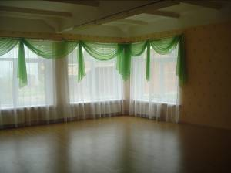
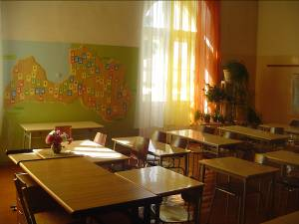
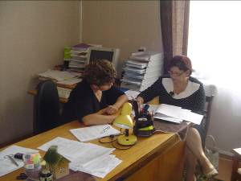
Mācību klase Bebrenes vidusskolā Komisija strādā ar Līksnas pamatskolas vadītāju
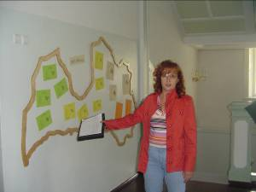
Aktu zāle Randenes pamatskolā
Klašu skolēnu saraksti Bebrenes vidusskolā

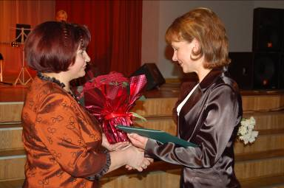
Izglītības pārvaldes vadītāja I.Bulaša pasniedz ziedus Eglaines pamatskolas direktorei E.Skrimblei

Atskaites periodā notika rajona vecāku konference, kurā piedalījās skolas padomju priekšsēdētāji, skolu administrācijas pārstāvji.

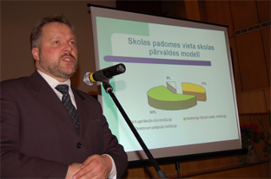
A.Zagorskis uzstājas vecāku konferencē

Pavasarī tika organizēta rajona skolu bijušo direktoru pieņemšana Daugavpils rajona padomē, kurā piedalījās 14 direktori. Tika sarunāts, ka tādas tikšanās ļoti nepieciešamas arī turpmāk.

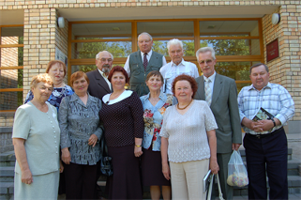
Bijušie skolu direktori ar IP vadītāju

Sadarbībā ar Vācijas starptautisko IB izglītības centru jau sesto gadu pēc kārtas tika īstenota starptautiskās jauniešu apmaiņas programma, kuras ietvaros vasarā rajonā tika uzņemta Vācijas jauniešu delegācija 18 cilvēku sastāvā un Daugavpils rajona jaunieši apmeklēja Bad-Doberanas pašvaldību ,kur iepazinās ar Vācijas kultūru, tradīcijām, jauniešu klubu darbību.
Uzsākta jaunas sadarbības formas īstenošana –jauniešu nevalstisko organizāciju sadarbības pasākumi. Tika sniegts atbalsts Naujenes pagasta bērnu un jauniešu grupai „Esam kopā” projekta „Eiropas valstu sadarbības iespēju aktīva izmantošana Daugavpils rajona jauniešu attīstībai”:

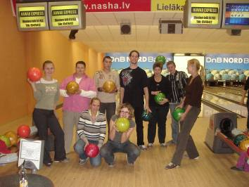
Vācijas jauniešu kluba pārstāvji kopā ar Daugavpils rajona jauniešiem

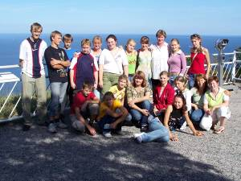
Daugavpils rajona jaunieši viesojas Vācijā

Bērnu un ģimenes stāvokļa uzlabošanai Valsts programmas ietvaros tika sniegts atbalsts divu bērnu atpūtas un rotaļu laukumu ierīkošanai Kalkūnes un Višķu pašvaldībās, sniegts atbalsts Ilūkstes 1.vidusskolas un Špoģu vidusskolas līdzdalībai mediatoru apmācībās (konfliktu risināšana) un nodrošināta 9 rajona jauniešu līdzdalība republikas konferencē „Mediācija skolā. Kas tas ir?”.
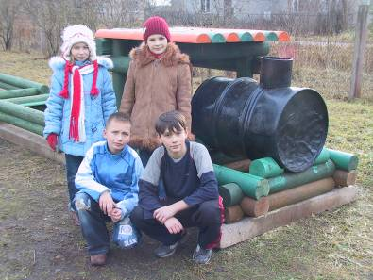

Bērnu atpūtas un rotaļu laukums Kalkūnes pagastā

Daugavpils rajona izglītības iestāžu audzēkņu nozīmīgākie sasniegumi interešu izglītībā:
- Zemgales vidusskolas vides pētnieku grupa, republikas vides izglītības konkursā ”Skolēni eksperimentē” iegūst Atzinības rakstu par pētījumu „Bīstamās gāzveida vielas cilvēka dzīvē”;
- novada vokālistu konkursā ”Balsis ”par 1.pakāpes uzvarētājiem kļuva Ilūkstes BJC vokālais ansamblis, Bebrenes vidusskolas soliste Ilze Kaminska, Kalupes pamatskolas soliste Baiba Vingre, 2.pakāpes - Naujenes pamatskolas duets, sākumskolas vokālais ansamblis un pamatskolas vokālais ansamblis;
- par novada vizuālās un lietišķās mākslas konkursa ”Māksla un mūzika” laureātiem tika nominēti Nīcgales pamatskolas lietišķās mākslas pulciņa darbs ”Muzikanti” un Zemgales vidusskolas skolnieces Jūlijas Daņilovas darbs. Darbi un dalībnieki piedalās republikas festivālā Siguldā;
- Vislatvijas sadancī “Latvju bērni danci veda” Ogrē Daugavpils rajonu pārstāvēja 10 tautas deju kolektīvi. Festivālā rajona kolektīvi piedalās ar D.Jurjevskas un A.Jurgelānes sagatavoto deju programmu ”Vasaras idille”;
- Ilūkstes 1.vidusskolas folkloras kopa „Sēlis” piedalījās Starptautiskajā folkloras festivālā „Pulkā eimu, pulkā teku” Bauskā;
- septembrī uz Bebrenes vidusskolas bāzes notika pirmais Daugavpils rajona mazpulku salidojums ”Labs darbiņš, kas padarīts” ;
- kā allaž lielu ieinteresētību un atsaucību guva tradicionālā rudens zīmējumu un lietišķās mākslas darbu izstāde „Rudens palete”. Konkursa eksperti atzīmēja darbu labo līmeni;
- vides izglītības konferencē Rīgā ar ziņojumiem piedalījās Kalupes un Randenes pamatskolu vides pulciņu dalībnieki;
- tradicionāli notika floristikas konkurss „Ziemassvētku vainags”, kurā piedalījās komandas no 21 izglītības iestādes.

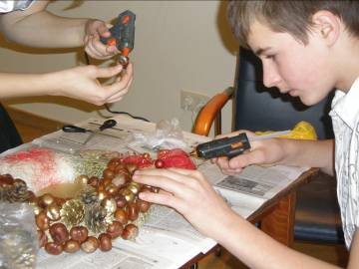
Floristikas konkurss „Ziemassvētku vainags”

Jauniešu pašrealizācijas iespēju nodrošināšanas sekmēšanai sadarbībā ar Daugavpils rajona partnerību tika noorganizēts Silenē 2 dienu mācību seminārs jauniešu līderiem „Jaunas iespējas”.

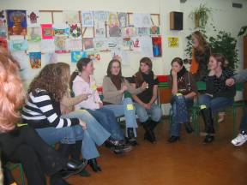
Mācības Silenē

Uzsākts darbs ar Daugavpils rajona vidusskolu pašpārvalžu padomi. Padome pavasarī organizēja vidusskolēniem atjautības konkursu „J.A.K.”

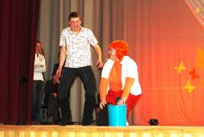
Konkurss „J.A.K.”

Augustā Mālpilī Latvijas skolēnu līderu starptautiskajā nometnē-vasaras skolā „Demokrātijas akadēmija” piedalījās Špoģu vidusskolas skolniece Līga Liepiņa un Ilūkstes 1.vidusskolas skolniece Santa Vuškāne.
2007.gadā tika realizēti Valsts Kultūrkapitāla fonda atbalstītie projekti:
- „Radošās dienas Daugavpils rajona bērnu un jauniešu pūtēju orķestra dalībniekiem” ;

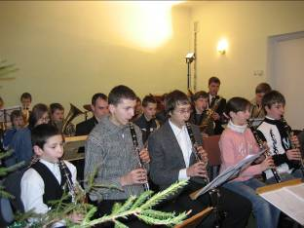
Bērnu un jauniešu pūtēju orķestris

- „Daugavpils rajona interesu izglītības pedagogu tālākizglītības kursi” ;
- „Radošās dienas Daugavpils rajona teātru un vizuālās un lietišķās mākslas pulciņu dalībniekiem” .

2007. gada pirmās puses darbs skolēnu interešu izglītībā tika virzīts gatavojoties Radošajām dienām Daugavpils rajona bērnu un jauniešu teātru un vizuālās un lietišķās mākslas pulciņu dalībniekiem , kas notika 2007. gada jūnijā Subatē.
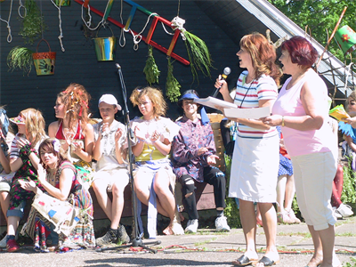
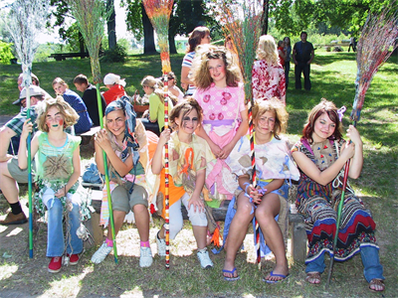
Radošās dienas Subatē

Pasākumu norisē aptvertas visas izglītības iestādes: notika festivāls bērniem ar īpašām vajadzībām „Kopā vienā saules ziedā” un pasākums pirmsskolas izglītības iestāžu audzēkņiem.
Izstrādāts IIMC logotips (pamatojoties uz Daugavpils rajona skolēnu iesūtītajiem darbiem).

IV. Sociālā palīdzība un sociālie pakalpojumi

Sociālā palīdzība
2007.gadā saskaņā ar Sociālo pakalpojumu un sociālās palīdzības likumu pašvaldībās tika izmaksāts pabalsts garantētā minimālā ienākuma līmeņa nodrošināšanai, kas ar Ministru kabineta noteikumiem Nr.95 “Noteikumi par garantēto minimālo ienākumu līmeni un pabalsta apmēru garantētā minimālā ienākumu līmeņa nodrošināšanai” 2007.gadā bija noteikts vienai personai 27 lati mēnesī.
Neizvērtējot personas ienākumus, pašvaldība ir tiesīga piešķirt personai vienreizēju pabalstu ārkārtas situācijās, kā arī izmaksāt citus pabalstus, ja ir apmierināts trūcīgo iedzīvotāju pieprasījums pēc pabalsta garantētā minimālā ienākuma līmeņa nodrošināšanai.
Vietējo pašvaldību budžets sociālās palīdzības pasākumiem 2007.gadā kopā sastādīja Ls 736 873, kas ir par 20,4% lielāks salīdzinājumā ar 2006.gadu. No tiem Ls 510 215 (69,2%) tika izmantoti sociālai palīdzībai un sociālajiem pakalpojumiem.
Iedzīvotāju sociālai palīdzībai tieši pabalstos tika izmaksāti Ls 283 576, t.sk.:
1. garantētā minimālā ienākuma (GMI) pabalsts-
Ls 91 171 (32,2 % no kopīgās summas) t.sk.:
      - izmaksāts naudā- Ls 87 055 (95,5 %);
      - mantiskā formā- Ls 4 116 (4,5 %).
2. sniegti vienreizējie pabalsti ārkārtas situācijā (neizvērtējot personas ienākumus)- Ls 22 129 (7,8 % no kopīgās summas), t.sk.:
      - apbedīšanai- Ls 15 564 (70,3%);
      - stihiskas nelaimes gadījumos - Ls 2 600 (11,7%);
      - citi- Ls 3 965 (18 %).
3. citos tiesību aktos noteiktie sociālie pabalsti - Ls 170 276 (60 % no kopīgās summas), t.sk.:
    - pabalsti ēdināšanai- Ls 3 551 (2,1%);
    - pabalsti brīvpusdienām skolā –Ls 33 113 ( 19,5 %);
    - pabalsti dzīvoklim - Ls 29 916 (17,6%);
    - pabalsti medicīnas pakalpojumiem - Ls 18 775 (11%);
    - pabalsti bērna izglītībai – Ls 21 369 (12,5%)
    - pabalsti transporta pakalpojumiem- Ls 3 000 (1,8%)
    - pabalsti audžuģimenēm-Ls 6 973 (4,1 %);
    - pabalsti bāreņiem- Ls 17 489 (10,3%);
    - pabalsti sodu izcietušām personām-Ls 501 (0,3%);
    - citi pabalsti-Ls 35 589 (20,8%).

Sociālie pakalpojumi

No visplašāk izplatītākajiem sociālajiem pakalpojumiem pašvaldībās ir aprūpe mājās un 2007. gadā šis pakalpojuma veids tika sniegts 16 rajona pašvaldībās 176 personām un izlietotie līdzekļi aprūpei mājās ir 55 821 latu apmērā, kas ir par 25,6 % vairāk salīdzinājumā ar 2006.gadu. Aprūpi mājās veica 115 aprūpētāji. Visplašāk izplatīts šis sociālā pakalpojuma veids 2007.gadā bija Ilūkstes novadā ( 68 aprūpējamie un 45 aprūpētāji), Kalupes pagastā (10 aprūpējamie un 10 aprūpētāji), Subates pilsētā (21 aprūpējamais un 6 aprūpētāji). Demenes un Vaboles pagastos ir atsevišķi sociālie aprūpētāji, kas strādā tikai ar aprūpējamajiem mājās. Tā Demenes pagastā 2 sociālie aprūpētāji veic aprūpi 8 klientiem un Vaboles pagastā – 1 darbinieks strādā ar 9 aprūpējamajiem. Vidēji uz vienu klientu aprūpē mājās 2007.gadā tika izlietoti Ls 317,16.
Ilgstošas sociālās aprūpes pakalpojumus vietējās pašvaldības pērk no Daugavpils rajona pašvaldības iestādēm – „Naujenes bērnu nams” un „Sociālās aprūpes centrs „Višķi””, kā arī no Subates Romas katoļu draudzes „Miera nams”. Pirktajiem ilgstošās sociālās aprūpes pakalpojumiem vietējās pašvaldības 2007.gadā ir izlietojušas 150 479 latus.
Sociālo pakalpojumu un sociālās palīdzības likuma 17.pants nosaka, ka sociālās aprūpes un sociālās rehabilitācijas pakalpojumus drīkst sniegt tikai tāds sociālo pakalpojumu sniedzējs, kas atbilst Ministru kabineta noteiktajām prasībām un ir reģistrēts Sociālo pakalpojumu sniedzēju reģistrā.

Ilgstošu sociālo aprūpi bērniem bāreņiem un bez vecāku gādības palikušajiem bērniem nodrošina Daugavpils rajona pašvaldības iestāde “Naujenes bērnu nams” (Sociālo pakalpojumu sniedzēju reģistrs Nr.100), kurš veic bērnu vispusīgu attīstību, audzināšanu un izglītošanu, diennakts aprūpi, sociālo rehabilitāciju, veicina bērnu un ģimenes atkalapvienošanos vai jaunas ģimenes iegūšanu. Naujenes bērnu namu finansē Daugavpils rajona pašvaldība un vietējās pašvaldības.
2007.gadā kopīgais finansējums sastādīja Ls 212 229.
Finanšu līdzekļu izlietojums uz vienu bērnu- Ls 310,28, kas ir par 24,2 %
lielāks ar iepriekšējo gadu.
Uz 2008.gada 1.janvāri Naujenes bērnu namā faktiski dzīvoja 57 bērni. Iemesli, kādēļ bērni atradās bērnu iestādē ir sekojoši:

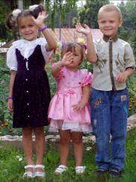
- bāreņi – 5;
- bez vecāku gādības palikušie bērni – 52 (24 – atņemtas bērnu aprūpes tiesības, 28 – atņemtas bērnu aizgādības tiesības).

Gada laikā Naujenes bērnu namā:
- iestājās 23 bērni,
- izstājās –24 bērni, t.sk.:

- atgriezušies pie vecākiem 12 bērni,
- adoptēti –3 bērni,
- nodoti aizbildniecībā – 3 bērni,
- nodoti audzināšanā audžuģimenē – 1 bērns,
- aizgājuši patstāvīgā dzīvē – 4 bērni,
- pārvietoti uz specializētajām mācību iestādēm – 1 bērns.
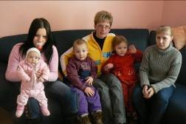
2007.gadā Naujenes bērnu namā tika turpināts īstenot 2005.gadā uzsāktais Eiropas Sociālā fonda projekts “Sociālās rehabilitācijas programmas izstrāde un ieviešana mātes un bērna atbalsta centrā “Avotiņi”, kura rezultātā tika izveidots mātes un bērnu atbalsta centrs “Avotiņi” (Sociālo pakalpojumu sniedzēju reģistrs Nr.239), kurā vienlaicīgi var atrasties 8 jaunās māmiņas, kas nonākušas kādā no krīzes situācijām, cietušas no vardarbības, palikušas bez pajumtes un iztikas līdzekļiem, zaudējušas tuvu cilvēku atbalstu, lai veicinātu šo sociāli atstumto grupu integrāciju kā sabiedrībā, tā darba tirgū.
Diemžēl 2007.gadā šī centra darbība bija praktiski nerentabla, jo tā pakalpojumus 2007.gadā uz līguma pamata 4 mēnešus ir izmantojusi Daugavpils pilsētas patversme „Auseklītis” un īslaicīgi Maļinovas pagasts. Problēma bija saistīta ar finansējumu un pašvaldības ģimenes problēmas centās risināt uz vietas bez zināmas līdzekļu piesaistes
Ilgstoša sociālā aprūpe, kas ir nepieciešama personām, kuras vecuma vai veselības stāvokļa dēļ nespēj sevi aprūpēt, tika sniegta Višķu sociālās aprūpes centrā (Sociālo pakalpojumu sniedzēju reģistrs Nr.59), kuru finansēja Daugavpils rajona padome un vietējās pašvaldības, ņemot vērā klienta 85% pensijas apmēra iemaksas.
2007.gadā kopīgais finansējums sastādīja 198 815 lati.
Finanšu līdzekļu izlietojuma kopapjoms uz vienu personu mēnesī sastādīja 230,11 lati, kas ir par 27,4%vairāk salīdzinājumā ar iepriekšējo gadu.

Vidēji gadā sociālās aprūpes centrā uzturējās 72 personas, iestājās gada laikā 27 personas, t.sk. no mājām -12, no psihiatriskās ārstniecības iestādēm – 2, no citām ārstnieciskām iestādēm- 13. Izstājās gada laikā - 27 personas, t.sk. miruši – 24, pārvietoti uz citām sociālās aprūpes iestādēm – 1, atgriezušies ģimenē – 1, izrakstīti par iekšējās kārtības noteikumu neievērošanu – 1.
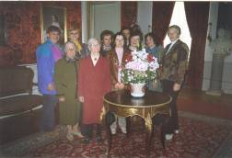
Sociālās aprūpes centrā dzīvojošo vidējais vecums- 71,7 gadi, gulošo klientu skaits – 11.
Višķu dienas centra klienti ekskursijā Rundāles pilī
2007.gadā Višķu sociālās aprūpes centrā darbojās izveidota struktūrvienība “Višķu dienas centrs” (Sociālo pakalpojumu sniedzēju reģistrs Nr.60), kurā 10 personām ar garīga rakstura traucējumiem no Višķu, Dubnas un Maļinovas pagastiem, tika nodrošināti kvalitatīvi sociālās aprūpes un sociālās rehabilitācijas pakalpojumi dienas laikā, kas ietver nodarbinātību, fiziskas un intelektuālas attīstības veicināšanu, pašaprūpes prasmju attīstību, kā arī izglītošanu un pilnīgāku
integrāciju sabiedrības dzīvē.
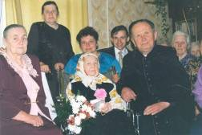
Subates Romas katoļu draudzes „Miera nams”. Iemītnieces jubileja
Ilgstoša sociālā aprūpe rajonā tiek sniegta arī Subates Romas katoļu draudzes “Miera nams” (Sociālo pakalpojumu sniedzēju reģistrs Nr.288). No rajona padomes budžeta 2007.gadā tika iedalīti 15 500 lati, kuri tika izmantoti mikroautobusa iegādei – Ls 6 480, ugunsdrošības signalizācijas uzstādīšanai – Ls 4 850 un daļējai uzturēšanas izdevumu segšanai – Ls 4 170. Pārējie izdevumi tika segti no iemītnieku pensijām, dažāda veida ziedojumiem, draudzes līdzekļiem u.t.t.

No valsts budžeta līdzekļiem ilgstoša sociālā aprūpe personām ar garīga rakstura traucējumiem tiek sniegta:

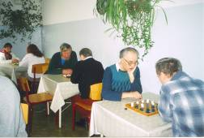
- Daugavpils rajona pašvaldības SIA “Veselības un sociālās aprūpes centrs “Subate” (Sociālo pakalpojumu sniedzēju reģistrs Nr.57) , kur, sadarbībā ar Labklājības ministrijas Sociālo pakalpojumu pārvaldi, 2007.gadā palielināts klientu skaits par 17 personām, kas deva kopumā papildus 4 jaunas darba vietas.
VSAC „Subate” klientu brīvā laika pavadīšana

2007.gada decembra mēnesī tika veikta šī centra reorganizācija, nodalot no tā Ilūkstes novada domes SIA „Veselības centrs „Ilūkste”” telpās izvietoto nodaļu un nododot to SIA „Veselības centrs „Ilūkste”. Reorganizācijas rezultātā SIA “Veselības un sociālās aprūpes centrā “Subate” sociālo aprūpi saņem 47 klienti un SIA „Veselības centrā „Ilūkste” – 62.

- Daugavpils rajona pašvaldības iestādē ”Sociālo pakalpojumu centrs “Pīlādzis” (Sociālo pakalpojumu reģistrs Nr.72) - 72 personas.

2007.gada 5.decembrī Sociālo pakalpojumu sniedzēju reģistrā ar Nr. 305 ir reģistrēts ar juridisko statusu Naujenes pagasta Sociālo pakalpojumu un sociālās palīdzības centra „Dienas aprūpes centrs”, kur tiek sniegti pakalpojumi krīzes situācijā nonākušām personām, invalīdiem ar fiziska rakstura traucējumiem, veciem cilvēkiem.

Par tradicionāliem katru gadu ir kļuvuši Ziemassvētku pasākumi, kuri tiek organizēti rajona sociālās aprūpes iestādēs uz vietām, kā arī Ziemassvētku eglītes bērniem ar īpašām vajadzībām, bērniem no trūcīgām ģimenēm un bērnu sociālo iestāžu un specskolu audzēkņiem.
No rajona padomes budžeta 2007.gadā papildus tika finansēti arī vairāki citi sociālie pasākumi:
- vasaras periodā tika veikti rehabilitācijas pasākumi bērnu bāreņu aprūpes centrā “Kalkūni” 20 bērniem ar īpašām vajadzībām un hroniski slimojošiem bērniem no trūcīgām ģimenēm no Dubnas, Demenes, Medumu, Maļinovas, Naujenes, Višķu pagastiem, Subates pilsētas un Ilūkstes novada pašvaldībām uz kopīgo summu Ls 1 860;
- NVO atbalstam Ls 12 367 (Sarkanā Krusta biedrībai – Ls 2 000, donoriem – Ls 4 996, afgāņu biedrībai „Salang’ – Ls 400, rajona pensionāru apvienībai – Ls 4 971),
- invalīdu biedrības pasākumiem Ls 2 000,
- sociālā palīdzība personām Ls 2 125,
- citiem pasākumiem Ls 18 874, (t .sk. Ls 10 783 Eiropas otrajam adaptētās modes forumam Francijā).
Lai veiktu sociālās palīdzības un sociālo pakalpojumu sniegšanu ir nepieciešami augsti kvalificēti un izglītoti speciālisti. Šajā jautājumā mūsu rajona pašvaldības ir republikas rādītāju priekšgalā, jo visās vietējās pašvaldībās ir sociālie darbinieki .
No 35 sociālajiem darbiniekiem, kas strādāja 2007.gadā vietējās pašvaldībās augstākā izglītība sociālajā darbā ir 19 darbiniekiem (54,3%), iegūst augstāko izglītību sociālajā darbā – 14 darbinieki (40 %).
2007.gadā Demenes, Naujenes un Ilūkstes novada pašvaldībās uzsāka darbu trīs sociālie darbinieki darbā ar ģimeni un bērniem.
2007.gadā tika turpināts 2006.gadā uzsāktais ESF projekts 1.līmeņa profesionālās augstākās izglītības studiju programmā „Sociālā aprūpe”, kura ietvaros 1.līmeņa augstāko izglītību iegūst 11 sociālo aprūpes iestāžu un 9 pašvaldību sociālie aprūpētāji. Projekta noslēgums ir 2008.gadā.
Psiholoģijas augstskolā arī ESF projekta ietvaros pirmā līmeņa augstāko izglītību studiju programmā „Sociālā darba organizators” iegūst 8 pašvaldību darbinieki.
Sistemātiski tiek pilnveidotas zināšanas arī dažādos kvalifikācijas celšanas kursos, semināros, t.sk. tajos, kurus izved sistemātiski Labklājības ministrijas Sociālās palīdzības fonds.
Pieredzes apmaiņas ietvaros, sadarbībā ar Nīderlandes – Latvijas biedrību „Latvija”, pašvaldību sociālie darbinieki, bāriņtiesu priekšsēdētāji un sociālo aprūpes iestāžu vadītāji iepazinās ar sociālā darba sistēmu Nīderlandē.

Kultūra

Daugavpils rajona padomes tautas izglītības un kultūras centrs (turpmāk tekstā “Centrs”) ir rajona padomes pastiprinātas pārvaldes iestāde kultūras un tālākizglītības darba organizēšanai rajonā.
Darbības mērķis ir īstenot valsts kultūrpolitikas virzienus rajonā, uzturēt latviskās kultūras tradīcijas un sekmēt cittautu kultūras attīstību, veicināt kultūras mantojuma saglabāšanu un mērķtiecīgu tā izmantošanu, kā arī veikt Pieaugušo izglītības centra funkcijas, sniegt atbalstu vietējām pašvaldībām pieaugušo izglītības darba organizācijā.
Centra uzdevumos ir :
- īstenot valsts kultūrpolitikas vadlīnijas rajonā, koordinēt un organizēt vietējo pašvaldību, to kultūrizglītības iestāžu darbu kopīgu kultūras un mūžizglītības mērķu sasniegšanā;
- pārzināt un koordinēt rajona kultūras centru/ kultūras namu, muzeju, bibliotēku, mūzikas un mākslas skolu, amatiermākslas kolektīvu darbību rajonā, sniegt tiem metodisko, izglītojošo un konsultatīvo profesionālo palīdzību;
- veidot sadarbības programmas un īstenot projektus kultūras un tālākizglītības jomās vietējā, valsts un starptautiskajā līmenī.

2007.gadā Centrā strādāja 32 darbinieki, no tiem: 23 darbinieki pamatdarbā, 7 darbinieki blakusdarbā, 2 darbinieki INTEREG projektā. Centrā strādā 20 speciālisti, no tiem: 13 darbinieki ar augstāko izglītību un 7 cilvēki ar vidējo speciālo izglītību.

Tautas izglītības un kultūras centra finanšu līdzekļus veido:
- valsts budžeta līdzekļi,
- rajona padomes asignējumi,
- dažādu fondu piešķirtie līdzekļi,
- juridisko un fizisko personu dāvinājumi, ziedojumi,
- ienākumi no maksas pakalpojumiem.
Centram ir četras struktūrvienības:
- Daugavpils rajona kultūras nams
- J.Raiņa māja Berķenele
- Reģionālais informācijas un kultūras darbinieku mācību centrs (Mācību centrs)
- Administratīvā daļa

Viens no svarīgākajiem Tautas izglītības un kultūras centra uzdevumiem 2007.gadā bija rajona amatiermākslas kolektīvu darba sekmēšana un vairāku pasākumu realizēšana vietējo pašvaldību kultūras iniciatīvu atbalstam.

Tautas izglītības un kultūras centrs koordinēja un vadīja 3 rajona padomes mērķprogrammas:
1) Tautas tērpu programma ar mērķi rajona Dziesmu un deju svētku kolektīviem izgatavot vai atjaunot tautu tērpu. Piesaistot Kultūrkapitāla fonda naudu, tika izpētīta mūsu novada tautas tērpa tradīcija, sagatavoti skiču materiāli atbilstošam tautas tērpa ansamblim. Rajona padomes budžets programmai piešķīra Ls 12 250, programmā piedalījās 8 pašvaldības ar līdzfinansējumu Ls 9 473 , rezultātā atjaunotus tautas tērpu komplektus ieguva 13 rajona kolektīvi.
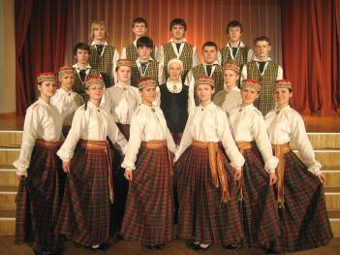

Tautas tērpu programmas Kalupes pagasta jauniešu deju kolektīvs

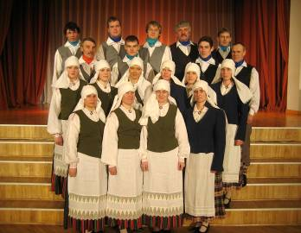
Apvienotais Subates pilsētas un Nīcgales pagasta vidējās paaudzes deju kolektīvs
2) „Daugavpils rajona kultūras pasākumu atbalsta programma” , kurai rajona pašvaldības budžetā bija paredzēti Ls 7000. Mērķprogrammas ietvaros tika izsludināts projektu konkurss, atbalstu saņēma 12 vietējo pašvaldību kultūras projekti:

Pašvaldība | Projekta nosaukums
Ilūkstes novads | „Daugavpils rajona vokālo ansambļu saiets „Aprīļa pilieni” Bebrenes pagastā”
Ilūkstes novads | „Mākslas plenērs „Zalktis – 2007”Bebrenes pagastā”
Vaboles pagasts | „Starptautiskais tautas muzikantu saiets”
Vaboles pagasts | „Vasarsvētku sadancis”
Naujenes pagasts | „Tautas mākslas festivāla „Augšdaugava 2007” noslēguma pasākums „Daugava – ūdens māte””
Naujenes pagasts | „VI Starptautiskais mūzikas skolu akordeonistu – solistu konkurss „Naujene 2007””
Naujenes pagasts | „Starptautiskais skolu pūtēju orķestru saiets „Lai skan taure!””
Višķu pagasts | „Lauku kultūras svētki”
Līksnas pagasts | „Jaunās latgaliešu mūzikas festivāls „Muzykys skrytuļs 2007””
Eglaines pagasts | „Eglaines pagasta svētki „Sveicināti Eglainē””
Demenes pagasts | „Zonālās spēles „J.A.K” organizēšana”
Biedrība „Latgales Studentu centrs” | „Guojīns piec aizguojušuo”

3) Atbalsts rajona mūzikas un mākslas skolām
Šajā programmā finansiālu atbalstu koncertflīģeļa iegādei Ls 6000 apmērā saņēma Špoģu mūzikas un mākslas skola un Ls 1000 tika piešķirti Ilūkstes novada domei instrumentu iegādei pūtēju orķestrim.

Sadarbībā ar Daugavpils rajona padomes vadību un speciālistiem 2007. gadā tika pabeigts valsts investīciju projekts par Daugavpils reģionālā informācijas un kultūras darbinieku mācību centra izveidi, piesaistot Daugavpils rajona padomes līdzekļus, Valsts budžeta mērķdotāciju , kā arī programmas PHARE 1999 finansējumu. Tas deva iespēju no 2002.-2007. gadam rekonstruēt Daugavpils rajona kultūras nama telpas, veikt lielās zāles un kamīnzāles remontu un aprīkot tās ar skaņas un gaismas iekārtām, iekārtot datorklasi ar Interneta pieslēgumu, izveidot modernas mācību klases, labiekārtot kultūras nama teritoriju.
Kultūras nama ēka pēc rekonstrukcijas tika atklāta Latvijas republikas proklamēšanas dienas priekšvakarā ar Daugavpils rajona padomes svinīgu sarīkojumu, Atzinības rakstu pasniegšanu , „Gada cilvēks” apbalvošanas ceremoniju un Rīgas Valsts 1. ģimnāzijas jauniešu kora "Kamēr…" koncertu.

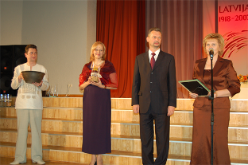

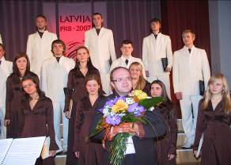
Kultūras nama atklāšanas pasākums

Tautas izglītības un kultūras centrs 2007. gadā vadīja 2 starptautiskus projektus.

Pagājušajā gadā tika pabeigts Baltijas jūras reģiona INTERREG IIIA programmas projekts „Latvijas-Lietuvas pierobežas kultūras dzīves bagātināšana ar tradīciju apmaiņu - Baltu ceļš pāri robežām”. Kopā ar projekta sadarbības partneriem - Rēzeknes rajona padomes Kultūras nodaļu un projekta partneriem no Lietuvas - Zarasu Kultūras centru, Rokišķu Kultūras namu un Visaginas pašvaldības izglītības, kultūras un sporta nodaļu 2006.-2007.gados tika organizēti 4 semināri, kuros piedalījās 144 kultūras speciālisti, 10 plaši reģionālus kultūras pasākumi, kurus apmeklēja ap 34 700 skatītāji.
Mūsu rajona kolektīviem bija iespēja piedalīties daudzos pierobežas kultūras pasākumos. Izveidota datu bāze par amatierkolektīviem, kultūras pakalpojumiem Latvijas un Lietuvas pierobežā www.tikc.lv .
Projekta kopējais apjoms 201 063 EUR.

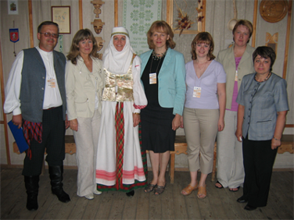
Interreg projekta koordināti

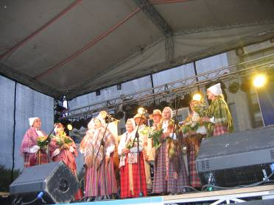
Višķu folkloras kopa folkloras festivālā Roķišķos 2007. gadā

Tautas izglītības un kultūras centrs koordinē arī Zviedrijas, Baltkrievijas un Daugavpils reģiona sadarbības projekta „Panorama Dvina Daugava” aktivitātes.

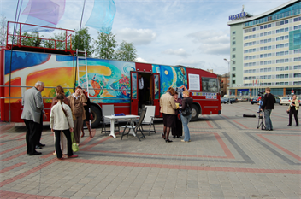

Projekta ietvaros tika organizēta sadarbības partneru konference, atbalstītas vairākas tautas mākslas festivāla „Augšdaugava 2007” aktivitātes, izplatīta tūrisma reklāma ar „Upes autobusa” maršrutu, Daugavpils rajona padomes un pašvaldību pārstāvjiem martā bija iespēja stažēties Gēteborgā (Zviedrija) kultūras tūrisma attīstības jautājumos, kā arī prezentēt mūsu reģiona tūrisma piedāvājumu Gēteborgas starptautiskajā tūrisma izstādē. Septembrī Daugavpils rajona pārstāvji piedalījās Gotlandes universitātes rīkotajā konferencē par kultūras mantojuma saglabāšanu.

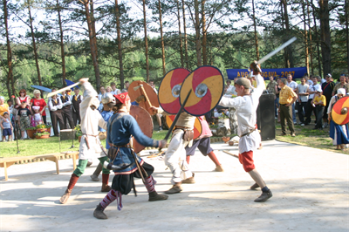
Vitebskas kluba „Vargerntorn” uzstāšanās festivālā „Augšdaugava”

Centra speciālisti un Rajona kultūras nama amatierteātris „Trešais variants” darbojās rajona padomes projektā „Mode H” un sagatavoja uzvedumu ar kuru Daugavpils rajons 23.oktobrī pārstāvēja Latviju starptautiskajā adaptētās modes festivālā Tūras pilsētā Francijā.
2007.gada 30.jūnijā Višķu estrādē pirmo reizi notika Daugavpils rajona lauku kultūras svētki „Pašā siena laikā” . Pasākums pulcināja kopā Daugavpils rajona un sadarbības rajonu tautas mākslas kolektīvus (kori, deju ansambļi, folkloras kopas), vokālos ansambļus, orķestrus, tūrisma informācijas centrus un muzeju speciālistus, sportiski aktīvus ļaudis, zemniekus un amatniekus – kopā ap 800 dalībnieki.

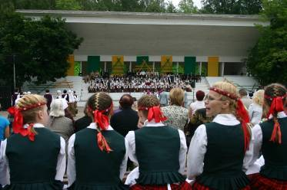
Lauku kultūras svētki „Pašā siena laikā”

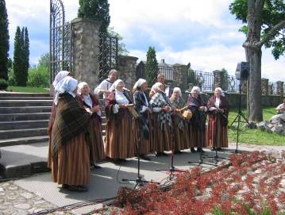
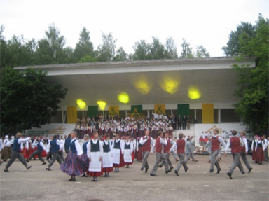

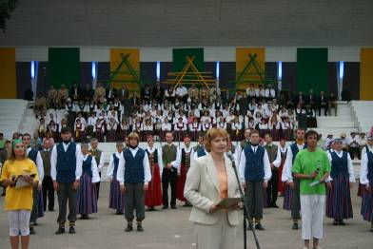

Daugavpils rajona kultūras nams

Galvenais uzdevums saistījās ar rajona tautas mākslas kolektīvu gatavošanos Vispārējiem latviešu Dziesmu un deju svētkiem:
- 31.martā notika rajona deju kolektīvu skate, kurā piedalījās 8 rajona kolektīvi, 6.maijā notika Dienvidlatgales koru skate, kurā piedalījās 3 Daugavpils rajona kori.
- 20.oktobrī Preiļos notika Latgales Folkloras kopu skate, kura piedalījās 6 rajona , kolektīvi. Dalībai Dziesmu svētku programmās tika izvirzīti 3 folkloras ansambļi -Naujenes folkloras kopa „Rūžeņa, Vaboles folkloras kopa „Vabaļis” un rajona kultūras nama folkloras kopa.

Kultūras namā darbojas pieci amatiermākslas kolektīvi un 2007.gads kolektīviem bija īpašs ar iespēju piedalīties prestižos Starptautiskos festivālos un pasākumos ārpus Latvijas robežām:
- Jauktais koris „Latgale” no 3.līdz 8.augustam piedalījās Starptautiskajā koru festivālā „Dziedošā pasaule” Sanktpēterburgā (Krievija),
- Tautas deju ansambļa „Līksme” nozīmīgākais izbraukums bija dalība Starptautiskā deju festivālā Porto (Portugāle) no 20.jūlija līdz 1.augustam,
- bērnu un jauniešu popgrupas „Vijolīte” un „Princess” no 8. līdz 20.augustam piedalījās Starptautiskā popgrupu festivālā Odesā (Ukraina)
- teātra trupa „Trešais variants” - Starptautiskajā adaptētās modes festivālā „ModeH” Tūrā (Francija) laikā no 19. līdz 25.oktobrim.

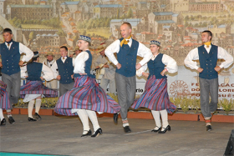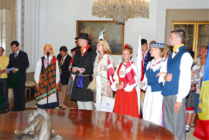

Bez tam kolektīvi 41 reizi snieguši koncertus vai piedalījušies pasākumos Daugavpils rajonā, citur Latvijā un ārzemēs.
Rajona kultūras nams organizējis 8 informatīvus seminārus pašvaldību kultūras namu vadītājiem un speciālistiem.
Sakarā ar telpu remontu samazinājās nomas pasākumi kultūras namā, tomēr tūlīt pēc remonta no oktobra līdz decembrim bija 16 telpu nomas ar 3475 apmeklētājiem. Telpas piešķirtas arī 4 rajona Interešu izglītības metodiskā centra rīkotajiem pasākumiem, ko apmeklēja 545 dalībnieki.

J.Raiņa māja Berķenelē

Lielākais kultūras pasākums Berķenelē bija mākslas plenērs „Tekstils Berķenele 2007”, kas notika jūnijā. Tajā piedalījās dalībnieki no Latvijas, Lietuvas un Baltkrievijas. Finansējums pasākumam tika piesaistīts no Valsts kultūrkapitāla fonda Latgales kultūras programmas.
Vasaras sezonu J.Raiņa mājā Berķenelē 4.- 8. jūnijā ievadīja Raiņa dzejas lasījumu radošā nometne ”Prieki visās gadskārtās”, kurā piedalījās 12 skolēni no Daugavpils, Jēkabpils, Rēzeknes un Rīgas skolām. Projekta gaitā tapa dzejas iestudējums ar profesionālu režisoru un horeogrāfu līdzdalību.
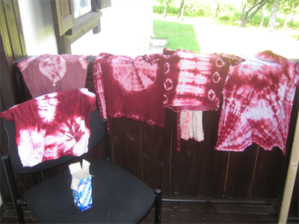
Mākslas plenērs „Tekstils Berķenele 2007”

No 20.jūlija līdz 20.augustam J.Raiņa mājā Berķenelē sadarbībā ar Ziemeļvalstu informācijas biroju tika izstādīta grenlandiešu mākslas izstāde „Kvadrofonija”.
Tradicionāli Berķenelē notika Dzejas dienu pasākumi un skatuves runas konkurss „Zelta sietiņš”. Konkurss notika jau 7 gadu un tajā piedalījās 56 dalībnieki no Daugavpils pilsētas un rajona, Preiļu un Jēkabpils rajonu, no Rēzeknes pilsētas skolām. 12. oktobrī J.Raiņa sezonas noslēguma pasākuma laikā tika atklātas Daugavpils bērnu mākslas skolas plenēra "Kad rudens nāk..." darbu izstāde un godināti eseju konkursa „Sudraba acis” laureāti (piedalījās skolēni no Daugavpils un Jēkabpils skolām).
J. Raiņa māja Berķenelē saņēma finansējumu Valsts kultūras pieminekļu aizsardzības inspekcijas atbalstītajā projektā un tika veikti Berķeneles pusmuižas klēts durvju un sienu aiļu nostiprināšanas darbi Ls 1000 apmērā.
Kopā 2007. gadā J.Raiņa mājā Berķenelē bija 2954 apmeklētāji, organizētas 79 ekskursijas un 35 telpu nomas.

Kopā apmeklētāju skaits,  t.sk.: | 2954
ekskursijās | 1442
individuālie apmeklētāji | 125
telpu nomās un naktsmītnēs | 1387
Ekskursijas | 79
Telpu nomas | 35

Reģionālais kultūras darbinieku mācību un informācijas centrs

Mācību centrs organizēja profesionālās tālākizglītības pasākumus rajona un reģiona kultūras un izglītības darbiniekiem.
2007. gada jūlijā noslēdzās 160 stundu tālākizglītības kurss “Kultūras tūrisma menedžments”. Latvijas Izglītības un zinātnes ministrijas licencēto programmu apguva 21 dalībnieks.
Oktobrī un decembrī 23 kultūras darbinieki pasniedzēja un teātra režisores vadībā apguva profesionālās zināšanas kursā “Pasākumu organizēšana”.
2007. gadā Centrs uzsāka darbu Latvijas valsts un Bila & Melindas Geitsu fonda līdzfinansētā publisko bibliotēku attīstības projektā un uzsāka Daugavpils reģionālā mācību centra izveides projektu ar mērķi nodrošināt apmācības Daugavpils rajona, pilsētas un Krāslavas pašvaldību publisko bibliotēku darbiniekiem par jaunākās programmatūras un interneta lietošanu, darbu ar elektroniskajām datu bāzēm, citiem tematiem, kas uzlabos bibliotekāru saskarsmes prasmi un palīdzēs labāk jaunās zināšanas nodot bibliotēku apmeklētājiem.
Reģionālajā mācību centrā (kas atrodas Rajona kultūras nama 3.stāvā) no projekta esam saņēmuši vienu stacionāro un vienu mobilo datorklasi, katra aprīkota ar 12 datoriem, vienu datoru pasniedzējam, vienu servera datoru un vienu multifunkcionālo iekārtu (printeris, skeneris, kopētājs), interaktīvo tāfeli, bezvadu interneta pieslēgumu. Visi datori aprīkoti ar iebūvētu viedkaršu lasītāju e-paraksta izmantošanai apmācībās. Bibliotekāru apmācības uzsākās decembrī un ir notikušas nodarbības par elektronisko parakstu bibliotekāriem, kurus apmeklēja 134 bibliotekāri.
Kopā 2007.gadā reģionālā kultūras un informācijas darbinieku mācību centra rīkotos kursus un seminārus apmeklējuši 543 dalībnieki. Mācību centrs sniedzis telpu un aprīkojuma nomas pakalpojumus, galvenokārt augstskolai “Attīstība”, kopā 3115 apmeklētājiem. Kopā mācību centra telpas gadā ir izmantojuši 3665 apmeklētāji.

Darbs ar rajona pašvaldību bibliotēkām

Lai paaugstinātu bibliotekāru profesionālo zināšanu līmeni, rīkoti 6 semināri un sniegtas 186 konsultācijas.
Valsts vienotās Bibliotēku informācijas sistēmas projekta jeb “Gaismas tīkla” un Daugavpils rajona padomes realizētā nacionālā projekta “Daugavpils rajona pašvaldību informācijas un komunikācijas tehnoloģiju sistēmas tīkla izveides pilotprojekts” ietvaros Daugavpils rajona bibliotēkas 2005.-2007. gadā ir apgādātas ar datortehniku un pastāvīgu Interneta pieslēgumu. Ar šo projektu atbalstu visās 33 rajona pašvaldību bibliotēkās ir izveidotas datorizētas bibliotēku darbinieku darba vietas un 55 datorizētas darba vietas bibliotēku apmeklētājiem, kas dot iespēju rajona bibliotēku lietotājiem izmantot elektroniskos resursus savai izglītībai, darbam, saziņai.

Tautas izglītības un kultūras centrs izstrādāja projektu “Grāmata- ceļš uz zināšanām”, kurš saņēma finansiālu atbalstu Kultūrkapitāla fondā un rajona bibliotēkas saņēma 688 iespieddarbu eksemplārus par summu Ls 2947.
Sadarbībā ar Lauku bibliotēku atbalsta fondu 2007.gada 17.augustā Bebrenē notika Daugavpils rajona 6.Grāmatu svētki akcijas “Atbalsts lauku bibliotēkām” ietvaros. Grāmatu svētki noslēdzās ar grāmatu dāvinājumu lauku bibliotēkām Ls 1992 apjomā.

Tautas izglītības un kultūras centra galvenie uzdevumi 2008. gadam:
- Dalība 2008. gada XXIV Vispārējos latviešu Dziesmu un XIV deju svētkos.
- Rajona tautas mākslas kolektīvu darbības kvantitatīvo un kvalitatīvo rādītāju paaugstināšana.
- Rajona kultūras nama kolektīvu radošo sekmju veicināšana, to darbības sasaiste ar rajona iedzīvotāju kultūras interesēm. Kolektīvu organizatoriskās darbības reglamentēšana.
- Rajona tautas tērpu programmas turpinājums.
- Atbalsta pasākumi rajona pašvaldību bibliotēku akreditācijas sagatavošanai.
- J.Raiņa mājas Berķenelē attīstība. Pusmuižas kompleksa atjaunošanas plānu izstrāde.
- Centra un tā struktūrvienību darbības kapacitātes stiprināšana, Centra darbinieku darba samaksas pilnveidošana, amata pienākumu precizēšana. Centra darba vietās radītā intelektuālā īpašuma aizsardzības pasākumi.

Galvenā problēma:
Profesionālu speciālistu trūkums rajona kultūras iestāžu un tautas mākslas kolektīvu vadītāju līmenī. Jāatzīst, ka daudzie tālākizglītības pasākumi nav bijuši pietiekoši efektīvi. Šīs problēmas risinājumu jāturpina ar pasākumiem jaunu speciālistu piesaistē darbam rajonā, izstrādājot jauno kultūras speciālistu atbalsta programmu, meklējot kontaktus ar mācību iestāžu audzēkņiem, slēdzot ar viņiem sadarbības līgumus u.c.

VI . Būvvalde

2007.gadā tika sagatavoti un izsniegti 373 arhitektūras plānošanas uzdevumi. Bija vērojams īpaši I pusgadā straujš kāpums būvniecības ierosinātāju aktivitātē, kas salīdzinoši ar iepriekšējiem pāris gadiem palielinājies divas reizes.

Tomēr ekonomisko apstākļu dēļ – gan kredītu aizliegumi, gan būvmateriālu cenu pieaugums, īpaši gada nogalē, bremzēja pašu būvniecības procesu, kas atsaucās arī uz pieņemto objektu skaitu, īpaši privātsektorā, kur vērojama tempu lejupslīde.

Līdz ar to arī samazinājies salīdzinājumā ar 2006.gadu to izdoto slēdzienu skaits, kuri apsekoti un sagatavoti par nepabeigtām būvēm.

Svarīgākie objekti, kuri pieņemti ekspluatācijā 2007.gadā Daugavpils rajona teritorijā pašvaldībām un citām juridiskām personām:

1. Skolu rekonstrukcijas (siltināšana) - 2
- Naujenes pagastā,
- Medumu pagastā.
2. Vienpadsmit sakaru un telekomunikāciju objekti.

3. Ūdens un kanalizācijas objekti:
- notekūdeņu attīrīšanas iekārtu un centralizētās ūdens apgādes sistēmas rekonstrukcija Salienas c. Salienas pagastā,
- Naujenes pagasta ūdensapgādes un kanalizācijas sistēmu rekonstrukcija (3.kārta) Lociku c. Naujenes pagastā,
- Kalkūnes pagasta ūdensapgādes un kanalizācijas sistēmu rekonstrukcija.

4. Četras viesu mājas un tūrisma objekti
- viesu māja ar 20 vietām ( 1.kārta) „Kurcums-1” Medumu pagastā,
- tūrisma atpūtas komplekss (1.kārta) „Gančevski” Līksnas pagastā,
- viesu nams (4 numuri, pirts) „Dervanišķi-1” Demenes pagastā,
- pirts „Stabulnieki-2” Kalkūnes pagastā.

5. NPS Skrudalienas dīzeļdegvielas mezgls.

6. Reģiona sadzīves atkritumu poligons „Demene.

Piedalīšanās pagastu teritorijas plānojumu jautājumu risināšanas darbā:
- darbs Ilūkstes novada zemes komisijā,
- darbs konkursa –skates „ Meža un dārza dienas „ komisijas darbā,
- darbs Daugavpils rajona konkursa ”Par sakoptāko zemnieku sētu un viensētu” komisijas darbā.

VII. Sports

2007.gadā rajonā sarīkoti visi plānotie sporta pasākumi un sacensības. Rajona pašvaldību, mācību iestāžu un organizāciju sporta kolektīvu dažādās sporta sekcijās 2007.gadā nodarbojās 1448 cilvēki. Rajona pašvaldības iestādes „Bērnu un jauniešu sporta” 358 audzēkņi nodarbojas vieglatlētikas, futbola un brīvās cīņas nodaļās. Rajonā 2007.gadā darbojās 10 biedrību- sporta klubi, kuros sportoja 324 kluba biedri pēc interesēm 12 sporta veidos. Rajona sportam veiksmīgi tika noslēgts finanšu gads pateicoties rajona pašvaldības budžeta finansējumam un sponsoru piesaistītiem līdzekļiem.
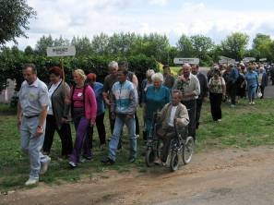
2007.gadā rajonā sarīkoti 5 kompleksie sporta pasākumi: rajona pašvaldību darbinieku 3.vasaras spartakiāde, rajona skolotāju 1.sporta un atpūtas svētki, rajona 12.zonālie zemnieku sporta svētki, kuri notika Kalupes, Skrudalienas pagastos un Ilūkstes novadā, rajona 11.sporta svētki cilvēkiem ar īpašām vajadzībām un rajona skolēnu jubilejas 60.sporta spēles. Katrā kompleksajā pasākumā bija iekļautas sacensības no 10 līdz 16 sporta veidos ar visu sacensību kopējo dalībnieku skaitu vairāk nekā 5000.

Atklāšanas parādē sporta svētku dalībnieki
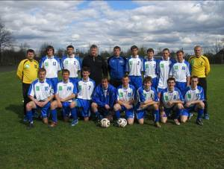

Rajona futbola komanda „Zibens/Zemessardze”
Daugavpils rajonu Republikas čempionātos sporta spēlēs sekmīgi pārstāvēja rajona sporta klubu un pagastu izlases komandas. Latvijas 1.līgas čempionātā 9.vietu izcīnīja rajona futbola kluba “Zibens /Zemessardze” komanda, bet FK „Ilūkste/BJSS” komanda ierindojās 16. vietā. Latvijas-Lietuvas pierobežas līgas basketbola čempionātā vīriešu komandām Naujenes pagasta un rajona vīriešu izlases komanda izcīnīja 5. vietu desmit komandu konkurencē. Rajona padomes pašvaldības iestādes “Bērnu un jauniešu sporta skola” 4 futbola komandas ar panākumiem piedalās Republikas jaunatnes līgas sacensībās 4 vecuma grupās. U-13 zēnu komanda izcīnīja 1.vietu Latgales čempionātā savu vienaudžu vidū un 2.vietu Latvijas jaunatnes čempionāta „B” grupā. Rajona futbola līdzjutējus iepriecināja bijušo rajona bērnu un jauniešu sporta skolas audzēkņu Andras Vaņinas un Jurija Žigajeva spēle Republikas futbola izlases komandas sastāvā. Šēderietis Ritus Krjauklis pārstāvēja mūsu rajonu Latvijas Olimpiskās izlases komandas sastāvā. Līksnas pagasta sieviešu volejbola komanda izcīnīja 1.vietu Preiļu rajona un Latgales sieviešu čempionātā volejbolā.
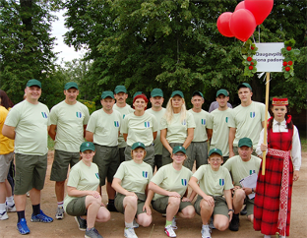
Ar katru gadu pieaug sporta popularitāte un meistarība rajona vietējās pašvaldībās. Pagājušajā gadā rajona pašvaldību darbinieku komanda izcīnīja 4. vietu Latvijas pašvaldību darbinieku vasaras sporta spēlēs „Lielvārde 2007” un vēl divus kausus par 2.vietām rajona padomju priekšsēdētāju sacensībās ar ūdens motociklu un volejbolā.

2007.gada Latvijas sporta veterānu savienības 44. sporta spēlēs rajona komandas tika pārstāvētas 9 sporta veidos un kopvērtējumā rajonu grupā izcīnīja 10.vietu, kas ir rajona augstākais sasniegums sporta veterānu kustības vēsturē. 2007.gadā Eiropas veterānu čempionātā airēšanā, kas notika Polijā, rajona airētāji Ivans Suhorukovs - Naujenes pagasts, un DRSK "Vārpa-D" kluba biedrs Jurijs Kopasovs izcīnīja 8 dažāda kaluma medaļas un vēl 8 medaļas Polijas atklātajā čempionātā airēšanā. Septembra mēnesī Pasaules čempionātā airēšanas maratonā, kas notika Ungārijā, rajona sportisti izcīnīja divas zelta un vienu bronzas medaļu.
Rajona vietējo pašvaldību komandām un sportistiem bija dota iespējas piedalīties rajona padomes apvienības “Sports” rīkotajos rajona čempionātos, kausu izcīņas sacensībās un tradicionālajos rajona un pagastu turnīros 12 sporta veidos, kuru sacensības notika pēc rajona padomes apstiprināta “Daugavpils rajona 2007.gada sporta sacensību kalendāra”.
Rajonā populārākie un masveidīgākie sporta veidi ir basketbols, futbols, volejbols. 2007. gadā rajona sacensībās basketbolā pieaugušajiem piedalījās 19 komandas, jauniešu un zēnu 40 komandas, meitenēm un jaunietēm 28 komandas. Kopā 2007.gadā rajonā bija reģistrētas un piedalījās sacensībās 87 basketbola komandas dažādās vecuma grupās. Futbolā 18 pieaugušo, 7 jauniešu, 19 pusaudžu, 16 zēnu un 10 bērnu komandas, kas liecina par basketbola un citu sporta veidu masveidību un popularitāti rajona.
Rajona un pilsētas kalnu slēpošanas entuziastu vidū populārs un apmeklēts ir kalnu slēpošanas komplekss “Egļu kalns” Sventes pagastā, kur ir divas apgaismotas kalnu slēpošanas nobrauciena trases ar pacēlājiem un nobrauciena trase ar baloniem un kamaniņām.
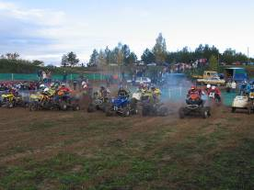
Sevišķi apmeklēta ir Ilūkstes novada biedrības „Moto Ilūkste” motokrosa trase “Celmji”, kura ir licenzēta un 2007.gadā sarīkoti Republikas posms skijoringā, rajona atklātais čempionāts ziemas un vasaras motokrosā ar Latvijas, Lietuvas un Igaunijas motosportistu piedalīšanos. Katras sacensības pulcina vairāk nekā 1000 skatītāju.

2007.gadā Laucesas pagastā rekonstruēts un labiekārtots standarta futbola laukums, Naujenes pagastā Naujenes sporta kluba Vecstropu daudzfunkcionālais sporta laukums „Olimpus” ar minifutbola, lielā tenisa un strītbola laukumiem.
Augusta mēnesī noslēdzies Eiropas Savienības Kopienas iniciatīva INTERREG projekts SIII-068 „Latvijas-Lietuvas pārrobežu basketbola čempionātu un ielu basketbola turnīru organizēšana” , kura rezultātā bija veikta Špoģu un Sventes vidusskolu sporta zāļu renovācija un kuras tagad atbilst starptautiskā mēroga basketbola sacensību sarīkošanai.
Septembra mēnesī rajonā tika realizēts Bērnu un ģimenes lietu ministrijas Valsts programmas bērna un ģimenes stāvokļa uzlabošanai 2007.gadam ietvaros īstenojamais projekts par basketbola grozu uzstādīšanu rajona 5 pašvaldībās.

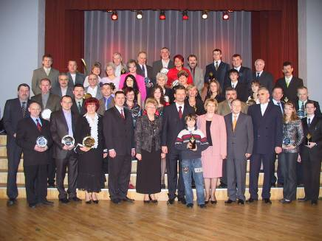

Konkursa „Sporta laureāts 2007” uzvarētāji

Aizvadītajā gadā rajonā tika sarīkots sporta konkurss “Daugavpils rajona sporta laureāts 2007". Konkursa noslēguma pasākums un uzvarētāju godināšana notika 2008.gada 18.janvārī rajona kultūras namā.

VIII. Kultūrvēsturiskā mantojuma saglabāšana

1.Tika saņemts Valsts Kultūrkapitāla fonda grants ( Ls 400,00 ) projektam „Slutišķu sādžas vēsturiskās apbūves koka elementu saglabāšana”, kura realizācija notika sadarbībā ar „Saules skola” audzēkņiem Naujenes pagasta Slutišķu sādžā.
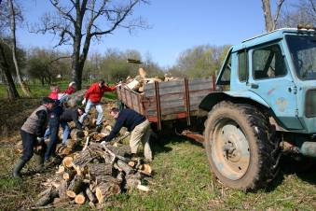
2. Organizēta rajona padomes darbinieku talka Raiņa mājā Berķenelē Daugavpils rajona Meža un dārza dienu ietvaros.

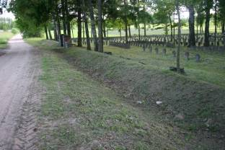
3.Par Vācijas karavīru kapu aprūpes Tautas komitejas līdzekļiem organizēti un vadīti I Pasaules kara (1914.-1918.) vācu karavīru kapu sezonas uzkopšanas darbi 18 kapsētās Daugavpils rajona teritorijā (apgūti 2622,00 eiro).

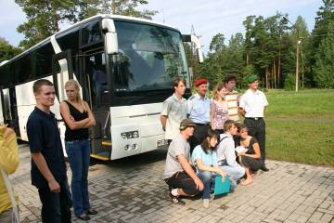
4. Ar Vācijas Tautas komitejas Kasselē un Latvijas Brāļu kapu komitejas līdzdalību tika organizēta vācu jauniešu darba nometne Ilūkstes pilsētā, kuras laikā tika sakoptas
I Pasaules karā (1914-1918) kritušo vācu karavīru kapsētas „Vecšēdere” un „Grendze” Ilūkstes novada Šēderes pagastā un Daugavpils luterāņu kapos.

5.Ar Tautas komitejas līdzdalību un Vācijas Bundesvēra karavīru tiešo darbu ir sakopta I Pasaules karā (1914-1918) kritušo karavīru kapsēta „Pokalnišķi” Ilūkstes novada Šēderes pagastā.

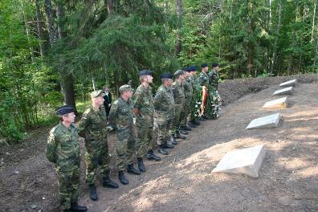
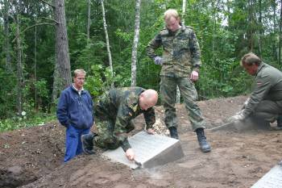

6. Ar Daugavpils rajona padomes finansiālo atbalstu septembrī tika organizētas Eiropas kultūras mantojuma dienas „Vēsturiskie parki un dārzi”, kuras notiek Latvijā ik gadu pēc Valsts kultūras pieminekļu aizsardzības inspekcijas iniciatīvas. Pasākumi notika Naujenes pagasta Juzefovas parkā un Bebrenes pagasta Bebrenes muižas parkā.
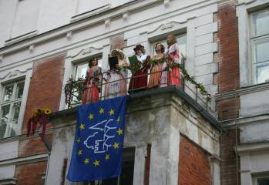
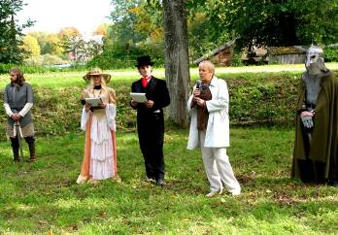

7. Lai veicinātu Daugavpils rajona kultūrvēsturiskā mantojuma popularizēšanu, pētīšanu un saglabāšanu, no 2007.gada 30.aprīļa līdz 1.septembrim Daugavpils rajonā tika izsludināta skate “Labākais kultūrvēsturiskā objekta saimnieks Daugavpils rajonā”, kurā piedalījās rajona pašvaldību iestādes (muzeji, pagastu padomes), nevalstiskas organizācijas un privātpersonas. Vērtēšanai tika piedāvāti 15 rajona kultūrvēsturiski objekti. Skates svinīgs noslēguma pasākums notika Daugavpils rajona padomē 2007.gada 6. novembrī.

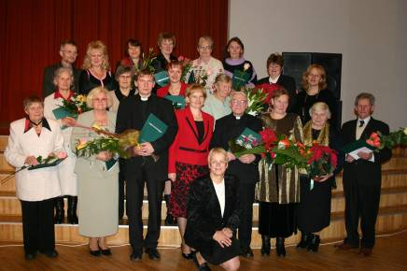

8 Pēc Līksnas jauniešu iniciatīvas un projekta, ar Līksnas pagasta padomes atbalstu, Polijas nacionālās varones Emīlijas Plāteres dzimšanas dienā -13. novembrī, slavenajai novadniecei Līksnas muižas parkā tika atklāts piemiņas akmens.
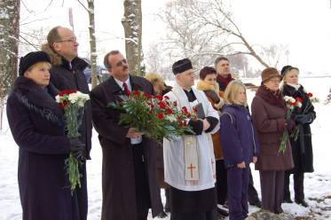

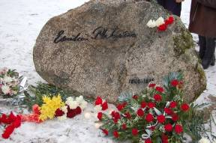

Komunālā saimniecība

Daugavpils rajona padomes un pašvaldības iestāžu infrastruktūru uzlabošanai un attīstībai 2007.gadā ir paveikts:

- 2007.gada decembrī pabeigta projekta „Daugavpils reģionālās informācijas un kultūras darbinieku mācību centra izveide” īstenošana, kura turpinājis sakot no 2001.gada ar dažādo finanšu resursu piesaisti. Projekta ietvaros ir rekonstruēta Daugavpils reģionālās informācijas un kultūras darbinieku mācību centra ēka Dobeles ielā 30, Daugavpilī, telpas aprīkotas ar mēbelēm, garderobes iekārtu, skaņu un gaismas iekārtu un citām nepieciešamām iekārtām, uzstādīta ārējā video novērošanas sistēma, paveikti pieslēguma darbi elektriskās slodzes palielinājumam. Projekta realizācijas pabeigšanai 2007.gadā novirzīti 310 000 lati, no tiem: valsts mērķdotācijas investīcijām 292 000 lati, rajona budžeta līdzekļi 18 000 lati. No tiem: 265146,26 lati būvdarbu apmaksai, 5299,9 lati elektriskās slodzes palielināšanas pasākumu apmaksai, 39553,84 lati mēbeļu, iekārta un aprīkojuma iegādei.
- Īstenots „Medumu speciālās internātpamatskolas ēkas renovācijas 2. kārta” projekts. Nostiprināti mācību korpusa pārsegumi, siltinātas ārsienas, atjaunota fasāžu apdare, nomainītas ārdurvis, atremontētas un pārbūvētas guļamtelpas. 2007.gada 28.novembrī skolas ēkas renovācijas darbus pieņēma Daugavpils rajona būvvaldes komisija. Projekta realizācijas kopējā izmaksa 219 076 lati, no tiem: valsts mērķdotācijas investīcijām 160 000 lati, rajona budžeta līdzekļi 59 076 lati.

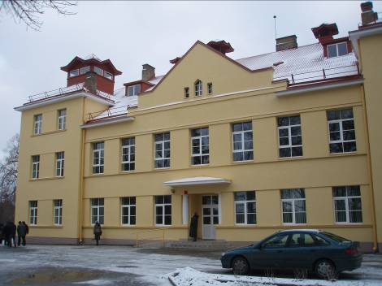

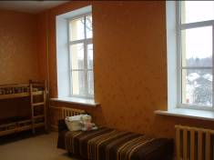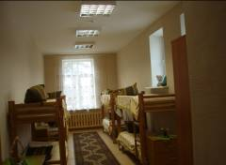

- 2007.gadā 16.februārī pabeigti projekta „Daugavpils rajona pašvaldības SIA „Grīvas poliklīnika” ēkas renovācija” ietvaros būvdarbi - nomainīts ēkas jumta segums, siltināti bēniņi, nomainīti logi un ārdurvis, 1.stāva gaitenī nomainītas grīdas. Šī projekta realizācijai 2006.gadā piešķirta Valsts mērķdotācija 70 000 latu apmērā. 2007.gadā arī izpildīts ēkas iekštelpu remonts – atremontēti gaiteņi un kāpņu telpa, tualetes, nomainīta elektroinstālācija un apgaismošana. Remonta veikšanai ieguldīti 41696,44 lati.
- Realizēti Ekonomikas ministrijas 29.00.00 programmas „Enerģētikas politika” pašvaldības energoefektivitātes programmas projekti:
  - „Veselības un sociālās aprūpes centra „Subate” ēkas energoefektivitātes paaugstināšana” - vecie logi nomainīti pret jauniem PVC logiem, jumtam ir uzlikts jauns ruļļu segums. Būvdarbi ir pieņemti 2007.gada 29.novembrī. Projekta kopējā izmaksa 47 129 lati, no tiem: valsts dotācija īpašiem mērķiem 29 864 lati, rajona ieguldījums 17 265 lati.
  - „Naujenes bērnu nama ēku energoefektivitātītes paaugstināšana” – dzīvojamā korpusa Nr.2 vecie logi nomainīti pret jauniem PVC logiem, atremontētas jumta koka konstrukcijas, nomainīts jumta segums ar profilētām tērauda loksnēm, siltinātas bēniņi. Būvdarbi ir pieņemti 2007.gada 6.decembrī. Projekta realizācijas kopējā izmaksa 94 073 lati, no tiem: valsts dotācija īpašiem mērķiem 73 120 lati, rajona budžeta ieguldījums 20 953 lati.

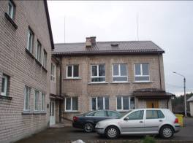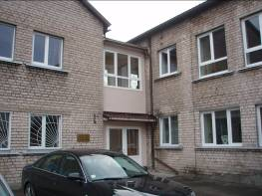

- 2007.gadā uzsākta projekta „Siltumenerģijas ražošanas efektivitātes paaugstināšana Naujenes bērnu namā” īstenošana. Projekta mērķis ir paaugstināt Naujenes bērnu nama siltumapgādes sistēmas efektivitāti, samazināt izdevumus siltumenerģijas ražošanai. Izstrādāts tehniskais projekts Naujenes bērnu nama katlu mājas rekonstrukcijai un siltumtrases būvēšanai. Katlu mājā ir plānots uzstādīt papildus apkures katlu, nomainīt cirkulācijas sūkņus, uzstādīt dūmeni, atremontēt katlu mājas telpu, uzbūvēt 148 m pazemes siltumtrasi un ierīkot siltuma mezglu divu dzīvojamo ēku pieslēgšanai. 2007.gada 23.decembrī noslēgts līgums būvdarbu veikšanai ar SIA „Kombi D”. Projekta kopējā izmaksa 97 743 lati, no tiem: valsts dotācija īpašiem mērķiem 77 577 lati, rajona ieguldījums 20 166 lati. Projektu plānots pabeigt 2008.gada martā.

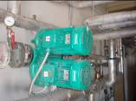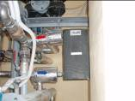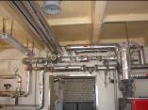

- Lai sakārtotu Višķu sociālās aprūpes centra ēku atbilstoši Ministru kabineta Noteikumu „Prasības sociālo pakalpojumu sniedzējiem” prasībām uzsākta tehniskā projekta izstrāde „Višķu sociālās aprūpes centra ēkas rekonstrukcijai” – telpu pārbūvei un remontam, iekšējo inženiersistēmu renovācijai, lifta uzstādīšanai. Līgums noslēgt 15.10.2007. ar SIA „Agroprojekts” Daugavpils nodaļu. Tehniskais projekta izstrādāšanas līguma termiņš 2008.gada 25.janvāri.
- 2007.gadā pabeigta Dienvidlatgales reģiona sadzīves atkritumu apsaimniekošanas projekta realizācija. Sākot no 2005.gada novembri veiktas atkritumu poligona Šakališķos Demenes pagastā būvniecības un esošo mazo izgāztuvju rekultivācijas darbi. Poligona būvniecības darbu ierosinātājs ir SIA ”Atkritumu apsaimniekošanas Dienvidlatgales starppašvaldību organizācija”. Projekta līdzfinansējuma nodrošināšanai 2007.gadam 49603,9 latu apmērā bija noslēgti līgumi ar rajona pašvaldībām. 2007.gadā Ls 31395 apmērā ir noslēgti vienošanās ar vietējām pašvaldībām.
2007.gadā 31.decembrī pabeigta projekta „Sadzīves atkritumu apsaimniekošana Dienvidlatgales reģionā” (2002/LV/16/P/PE/011) realizācija. Sadzīves atkritumu poligona Šakališķos Demenes pagastā būvniecības un mazo izgāztuvju rekultivācijas darbi pabeigti 2007.gada 2.augustā. Daugavpils rajonā kopā nekultivētas 11 izgāztuves. Uzbūvēta poligona ekspluatācija plānots uzsākt 2008.gadā janvārī. Poligona darbības ierosinātājs ir pašvaldību SIA ”Atkritumu apsaimniekošanas Dienvidlatgales starppašvaldību organizācija”.

XI. Dabas parks “Daugavas loki”

Dabas parks “Daugavas loki” aizņem gandrīz 13 tūkst. ha lielu platību un stiepjas gar Daugavas krastiem Naujenes, Tabores, Vecsalienas un Salienas pagastos.
Dabas parka funkcijas ir saglabāt un aizsargāt dabas un kultūrvēsturisko vidi, veikt izglītošanas darbu iedzīvotāju un skolnieku vidū, kā arī radīt apstākļus iedzīvotāju atpūtas nodrošināšanai. Šo funkciju veikšanai, saskaņā ar dabas aizsardzības plānu, teritorija ir sadalīta zonās ar atšķirīgu aizsardzības režīmu:
- stingrā režīma zona,
- dabas lieguma zona,
- ainavu un kultūrvēstures aizsardzības zona.
Parka teritorijā aug 38 aizsargājamo augu sugas, konstatētas 303 cepurīšu sēņu sugas, 104 putnu sugas, no tām 11 aizsargājamas, 1224 vaboļu sugas. 2007.gadā no Daugavpils rajona padomes saņemta dotācija 13174 lati un „Augšdaugavas” svētku pasākumu organizēšanai saņemta projekta nauda 300 lati.
Dabas parka finansējums sastāv no Daugavpils rajona padomes dotācijām un dažādu projektu līdzekļu piesaistījuma. 2007.gadā budžets sastādīja Ls 13478 , tai skaitā no rajona padomes līdzekļiem Ls 13174 un Ls 300 no Daugavas Savienības projekta līdzekļiem .
2007.gadā ir veikti sekojoši darbi :
1. Rīkotas ikgadējās „Meža un dārza dienas „ Daugavpils rajonā ,kā arī organizēts noslēguma pasākums ar laureātu apbalvošanu.
2.Organizēts plostu brauciens no Baltkrievijas Republikas uz „Augšdaugavas starptautisko tautas mākslas festivālu” Naujenes pagasta Slutišķos .
3. Izveidots prezentācijas CD disks par dabas parku „Daugavas loki”.
4. Velomaršruta posmā no Krāslavas rajona robežas līdz Juzefovas parkam uzstādītas 22 velomaršruta marķējuma zīmes, uzbūvēti 2 tiltiņi, uzstādīti 5 maršruta stendi un 4 informatīvie stendi par floru un faunu parka teritorijā, uzbūvētas 6 lapenes un mazais skatu tornis ,uzstādītas12 atkritumu tvertnes un 2 tualetes, 17 soliņi ar atzveltnēm un 3 soli bez atzveltnēm ,8 velostatīvi, 4 šūpoles ,5 skudru pūžņa iežogojumi, 2 strazdu būrīši , uzbūvētas kāpnes nogāzē uz Daugavu pie Vasarģelišķu skatu torņa .
5.Regulāri ņemta dalība sabiedrības „Daugavas Savienība” valdes sēdēs.
6.Piedalīšanās Daugavpils rajona mednieku eksaminācijas komisijas darbā.
7.Sagatavots un iesniegts projekta pieteikums par jauna dabas aizsardzības plāna izstrādāšanu dabas parkam „Daugavas loki” kurš 2008 .gadā ir uzvarējis Vides aizsardzības fonda konkursā un saņemts finansējumu 20,0 tūkstošu latu .
8. Parka teritorijā dzīvojošajiem iedzīvotājiem tiek sniegtas konsultācijas par pareizu saimniekošanu aizsargājamas dabas teritorijās.

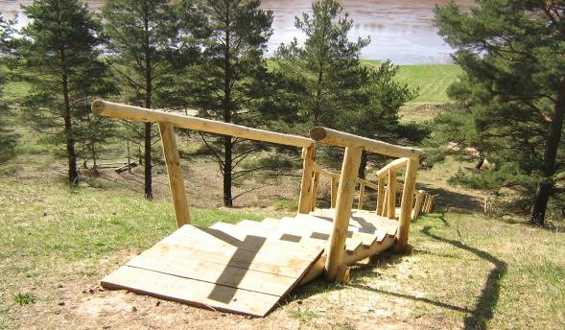

Kāpnes nogāzē uz Daugavu

XII. Pasākumi teritorijas attīstības plāna īstenošanā

Daugavpils rajona sociāli ekonomiskā attīstības programma nosaka galvenās rajona attīstības prioritātes un attīstības mērķus.
Par rajona nākotnes vīzijas pamatelementiem kalpo:
- Daugavpils rajonā relatīvi labi attīstītā transporta, ražošanas un lauksaimniecības infrastruktūra,
- rajona iedzīvotājiem raksturīgais relatīvi augstais izglītības un kultūras līmenis,
- rajonā ir ievērojams kultūrvēsturiskais mantojums un dabas resursi,
- multikulturālā sociālā un etniskā vide.
Rajona attīstības uzdevumi (prioritārā secībā) ir:
- izveidot Daugavpils rajonu (apriņķi, reģionu) kā harmoniski attīstītu un ekonomiski patstāvīgu novadu Latvijas pašvaldību kopienā,
- nodrošināt rajona pašvaldības pārvaldīto nozaru attīstību, veicināt inženiertehniskās infrastruktūras attīstību rajonā,
- sekmēt rajona bērnu, jauniešu un pieaugušo vispārējo, profesionālo, ekonomisko un ekoloģisko izglītošanu, nodrošināt kultūras mantojuma saglabāšanu un iekļaušanu aktīvā kultūras apritē, nodrošināt pilnvērtīgu izglītības un kultūras vidi visiem rajona iedzīvotājiem,
- atbalstīt zinātņu ietilpīgu ražotņu izveidošanu, kas balstās uz vietējā darbaspēka un izejvielu izmantošanu, ekoloģiski tīru tehnoloģiju pielietošanu un vides aizsardzības prasību konsekventu ievērošanu;
- nodrošināt rajona nozīmes kultūras pieminekļu un īpaši aizsargājamo dabas objektu saglabāšanu, veicināt rajona kultūrvēsturiskā mantojuma saglabāšanu, veicināt dabas vērtību saglabāšanu, videi labvēlīgas sociālās politikas un ekonomisko attīstību,
- uzlabot sabiedriskā transporta pakalpojumu līmeni, veicināt transporta infrastruktūras attīstību rajona teritorijā,
- veicināt sadzīves un industriālo atkritumu savākšanu un transportēšanu; optimizēt atkritumu deponēšanas vietu skaitu un izvietojumu rajona teritorijā, nodrošināt mūsdienu tehnoloģijām atbilstošu sadzīves atkritumu glabāšanu un pārstrādi,
- izveidot mobilu un visu rajona teritoriju aptverošu civilās aizsardzības sistēmu; nodrošināt nepārtrauktu tās operatīvo darbību.

Rajona teritorijas attīstības plāna īstenošanā ir veikta virkne pasākumu, kuru rezultātā realizēti un realizējās dažādi projekti, kuru galamērķis vērts uz rajona teritorijas attīstību un kvalitatīvu pakalpojumu pieejamības nodrošināšanu rajona iedzīvotājiem.

2007.gada 10.-11.maijā Ķīpsalas izstāžu centrā notika Reģionālās attīstības un pašvaldību lietu ministrijas rīkotais forums „Reģioni – Latvijas attīstība. Vīzijas. Iespējas. Risinājumi”, kur Daugavpils rajona padomes pārstāvji ne tikai piedalījās foruma sesijās un praktiskajos semināros, bet kā projekta Vadošais partneris arī atbildēja par INTERREG IIIA projekta SIII-068 „Latvijas-Lietuvas pārrobežu basketbola čempionātu un ielu basketbola turnīru organizēšana” (akronīms „Ball-Border-Basket”) eksponēšanu foruma ietvaros rīkotajā izstādē „Reģionālie sasniegumi”.
Pēc INTERREG Sekretariāta Rīgas biroja un Reģionālās attīstības un pašvaldības ministrijas piedāvājuma projekts tika izstādīts kā viens no Latgales reģiona veiksmīgākajiem projektiem, ko savā prezentācijā "Latgales reģiona pieredze INTERREG IIIA projektu sagatavošanā un ievešanā" foruma seminārā "ES struktūrfondu finansējums reģionu attīstībai" akcentēja Latgales reģiona attīstības aģentūras direktors Māris Bozovičs. Foruma laikā projekta stends tika aktīvi apmeklēts, kas ļāva gan iepazīstināt ar projektu, tā risinājumiem un īstenošanas gaitu plašāku publiku, gan gūt jaunas idejas un kontaktus, kas, savukārt, palīdzēs īstenot Daugavpils rajona padomei izsniegtajā pateicībā izteikto Reģionālās attīstības un pašvaldību lietu ministra Aigara Štokenberga novēlējumu neapstāties pie sasniegtā, bet sekmīgi realizēt aizvien jaunus projektus, kopīgiem spēkiem sekmējot, rajona, Latgales un arī visas Latvijas uzplaukumu.
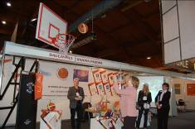
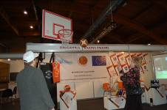

Daugavpils rajona stendi Ķīpsalas izstāžu centrā

XIII. Daugavpils rajona padomes līdzdalība sadarbības un ES finansētajos projektos

2007.gadā turpinājās darbs pie šādiem iesāktiem projektiem:

- Īpašu uzdevumu ministra elektroniskās pārvaldes lietās sekretariāta ES struktūrfondu Nacionālās programmas projekts „Daugavpils rajona pašvaldību Informācijas un komunikāciju tehnoloģiju sistēmas tīkla izveides pilotprojekts”.
Projekta kopējā vērtība – 424 646 lati.

Projekta rezultāti:
- ieviesta vienota Lietvedības sistēma Daugavpils rajona padomē un 23 vietējās pašvaldībās;
- ierīkots centrālais serveru mezgls Daugavpils rajona padomē;
- iegādāti 28 portatīvie datori (t.sk.23 vietējo pašvaldību priekšsēdētājiem);
- ierīkots bezvadu internets rajona padomes sēžu zālē (padomes sēdēs tagad notiek elektroniski);
- ierīkoti un uzturēti 65 interneta pieslēgumi rajonā ( 36 rajona izglītības
- iestādēs un 29 rajona bibliotēkās);
- ierīkoti lokālie tīkli visās rajona skolās (datorklasēs un skolu administrācijas telpās);
- iegādāta biroja tehnika un programmatūra gan vietējām pašvaldībām, gan skolām un bibliotēkām:
- 65 datortehnikas vienības,
- 31 projektors,
- Programma Adobe fine reader –65,
- Programma Power Point – 25;
- izveidots un ieviests Daugavpils rajona portāls ;
- veikta 125 pašvaldību darbinieku apmācība;

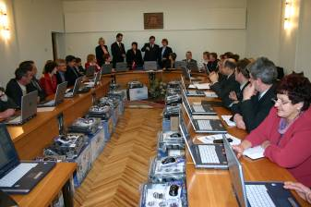
Pašvaldības vadītāju apmācības izmantojot bezvadu interneta izmantošanā

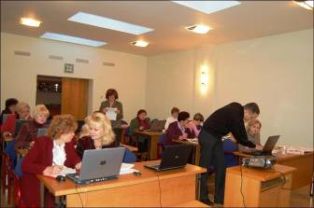
Mācības vienotās Lietvedības sistēmas ieviešanā
- turpinājās darbs pie Latgales reģiona attīstības aģentūras projekta VPD1/ERAF/CFLA/05/APK/1.3.2./000028/P„Publisko interneta punktu izveide Latgales reģionā”. Projekta ietvaros tiks izveidoti 16 publiskie interneta piekļuves punkti Daugavpils rajona teritorijā, tajā skaitā Demenes pagastā – 2; Kalkūnes pagastā – 2; Dubnas, Kalupes; Maļinovas; Medumu; Līksnas, Naujenes, Sventes, Tabores, Subates pašvaldībās pa vienam punktam, kā arī Daugavpils rajona padomē, tautas izglītības un kultūras centrā /Dobeles iela 30, Daugavpils/ un Daugavpils rajona tautas izglītības un kultūras centra filiālē Raiņa mājā Berķenele. Kopējā projekta vērtība Ls 529 942. Daugavpils rajonam paredzētā summa šajā projektā sastāda Ls 88 222.
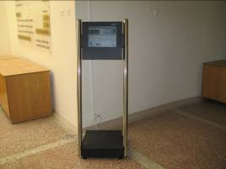

Publiskais interneta piekļuves punkts rajona padomē
- turpinājās darbs pie Eiropas Sociālā fonda finansētā projekta “Sociālo aprūpētāju sagatavošana Daugavpils rajona pašvaldībām” .Projekta ietvaros 20 strādājošie Daugavpils rajona sociālie aprūpētāji iegūs pirmā līmeņa profesionālo augstāko izglītību Sociālā darba un sociālās pedagoģijas augstskolas „Attīstība” filiālē Daugavpilī. Projekta kopējās attiecināmās izmaksas ir Ls 49 015. Projekts ilgs līdz 2008.gada 30.maijam.
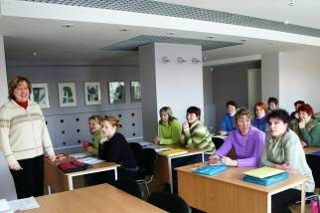
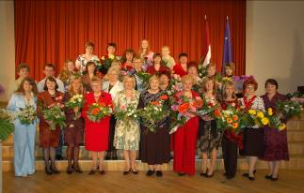
Sociālo aprūpētāju mācības un izlaidums

- turpinājās darbs pie ESF atklātā konkursa projekta „Iekļaujošās izglītības sistēmas bērniem ar speciālajām vajadzībām pilnveidošana un nostiprināšana Daugavpils rajonā”. Projekta realizācijas termiņš 2008.gada 31.jūlijs. Projekta izmaksas: Ls 49 841.Projekta tiešais mērķis- Daugavpils rajona Vaboles vidusskolas ,Kalupes un Līksnas pamatskolu sistēmas iekšējo un ārējo resursu pilnveidošana un uzlabošana, lai veidotu atbilstošu mācību un emocionālās saskarsmes vidi bērniem ar speciālajām vajadzībām, kas atvieglotu iekļaušanos kopējā izglītības sistēmā.

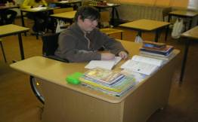
Iegādātais aprīkojums

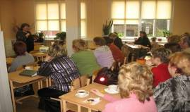
Skolotāju apmācības
- turpinājās darbs pie Sabiedrības integrācijas fonda (SIF) Darbības “Dabas resursu pārvaldības un izmantošanas efektivitātes paaugstināšana dabas parka "Daugavas loki" teritorijā” ieviešanas. Projekta realizācijas termiņš: 2008.gada 1.marts.
Projekta izmaksas: Ls 13 971.
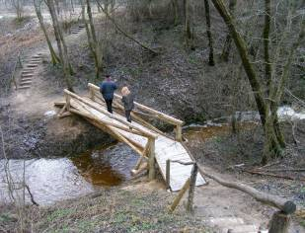
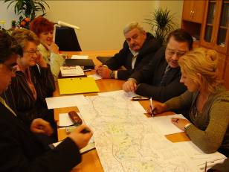
Topošo renovācijas darbu objektu apskate Projekta darba grupas sēde
- turpinājās darbs pie projekta „Akcija "Atvērtā skatuve - atvērtā sirds" Nr. 2005/017-495-03-01/2-26/46 realizācijas. Projekta tiešais mērķis ir veicināt sabiedrības izpratni par cilvēkiem ar īpašām garīgām un fiziskām vajadzībām, uzlabot šīs cilvēku grupas iekļaušanos sabiedrībā ar teātra mākslas līdzekļiem; ar teātra mākslas līdzekļiem paplašināt cilvēku ar īpašām garīgām un fiziskām vajadzībām iespējas izteikt sevi līdzvērtīgu radošo iespēju līmenī un sekmēt šīs grupas redzamāku uztveri un izpratni plašākā sabiedrībā. Projekta realizācijas termiņš: 2008.gada 31.oktobris.
Projekta izmaksas: Ls 47 729.

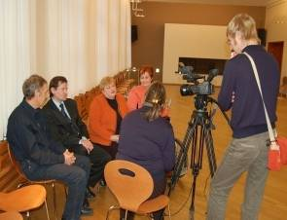
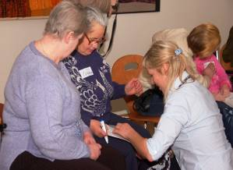

Projekta dalībnieki nodarbībās

- 2007.gadā ir iesniegts projekts Dabas aizsardzības pārvaldē “Dabas aizsardzības plāna izstrāde dabas parkam Daugavas loki” par summu 25970 lati.

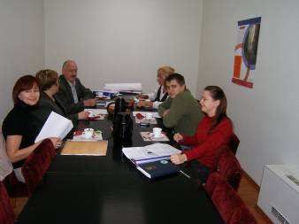

Projekta darba grupas sēde

- tika pabeigts Interreg IIIA programmas projekts Nr.SII-037 „Velo maršrutu tīkla attīstīšana Baltijas ezeru zemē” . Šī projekta ietvaros tika izstrādāti divi velomaršruti „Luknas aplis” un „Daugavas loki”, labiekārtotas 9 atpūtas vietas, uzstādītas 137 koka konstrukcijas. Projekta budžets 73263,03 Eiro.

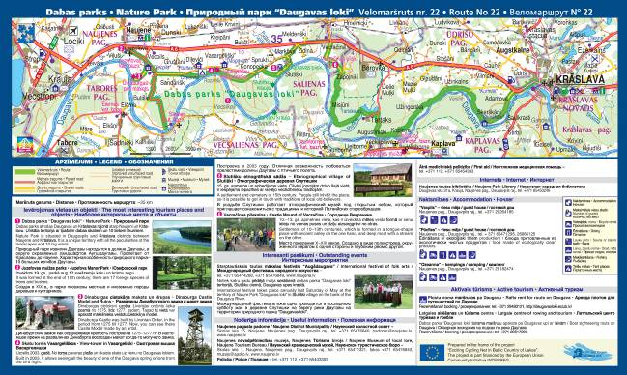
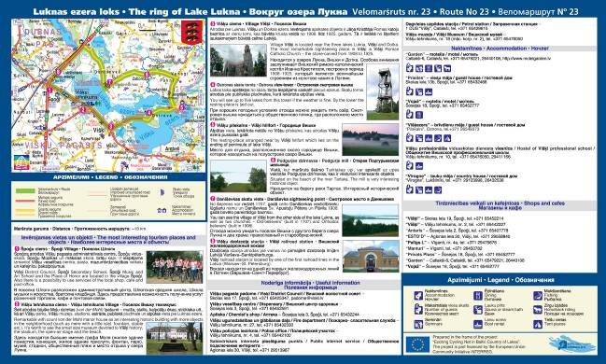

2008.gadā tiek plānoti iesniegšanai šādi projektu pieteikumi:

- Projekts „Dabas resursu pārvaldības un izmantošanas efektivitātes paaugstināšana dabas parka „Daugavas loki” teritorijā” (projekta sagatavošana Eiropas Ekonomikas Zonas finanšu instrumenta un Norvēģijas valdības divpusējā finanšu instrumenta atklātajiem projektu konkursiem - atbalsta jomā: Ilgtspējīga attīstība - Dabas resursu pārvaldības un izmantošanas efektivitātes paaugstināšana), (“Dabas parka "Daugavas loki" apsaimniekošanas plāna izstrāde, ieguldījumi infrastruktūras uzlabošanā u.c. ).
Fonds/projektu atlases princips: Norvēģijas finanšu instruments, Vides ministrija atklāts konkurss. Kopējā projekta vērtība – EUR 355941 .Projekta realizācijas termiņš: 2 gadi.
- Projekts „Daugavpils rajona pašvaldību darbinieku izglītošana labas prakses veicināšanai starp Latvijas Daugavpils rajona un Dānijas pašvaldībām” (Norvēģijas valdības divpusējā finanšu instrumenta grantu shēmas „Īstermiņa ekspertu fonds” apakšprojektu atklāts konkurss).
- Projekts „Harmoniska pārrobežu sadarbība satiksmes drošības uzlabošanai Latvijas un Lietuvas pierobežas teritorijās” ( saīsināti – „LATLIT TRAFFIC”) – Latvijas –Lietuvas pārrobežu sadrarbības programma.
- Mūžizglītības programmu ieviešana cilvēkresursu attīstībai sociālajā jomā Latgales reģionā” - Norvēģijas valdības divpusējais finanšu instruments.
- Projekts “Enrichment and Development of Cultural Life in Latvia-Lithuania Border Regions / Culturemanager” (Latvijas-Lietuvas pierobežas kultūras dzīves bagātināšana un attīstība) - Eiropas Savienības kopienas iniciatīva INTERREG.
- Projekts “Latvijas/Lietuvas pārrobežu basketbola un streetbola turnīru organizēšana (Ball – Border – Basket) “- Eiropas Savienības kopienas iniciatīva INTERREG.
- Projekts “Jaunatnes iniciatīvu un krīzes centru izveidi Latgales reģionā” Latvijas – Šveices sadarbības programmas ietvaros.
- Kā viens no nodaļas galvenajiem uzdevumiem 2008,gadā ir tālākais darbs ar projektiem, piesaistot Eiropas Savienības struktūrfondu līdzekļus ekonomikas un nodarbinātības attīstībai vietējās pašvaldībās, informācijas tehnoloģiju attīstībai; sociālo iestāžu un tehniskās infrastruktūras attīstībai; vides aizsardzībai un dabas resursu pārvaldībai un izmantošanai. Atkarībā no izsludinātajiem projektu konkursiem, tiks izskatīta iespēja gatavot un iesniegt arī citus projektu pieteikumus.
- Latvijas- Lietuvas pārrobežu sadarbības programmas projekts tranzītceļu A13 šķērsojošā autoceļa P64 Višķi- Nīcgale posmā no 1.300 līdz 4000km ar aptuveno budžeta daļu kopējā projekta budžetā 400000 eiro.

2008.gadā tiek plānoti šādi remontdarbi:
- veikt Daugavpils rajona pašvaldības SIA "Grīvas poliklīnika" siltumapgādes iekārta un katlu telpas renovāciju;
- renovēt Višķu sociālās aprūpes centra ventilācijas sistēmu;
- atremontēt jumtu, siltināt bēniņus un fasādes apdares veikšana Naujenes bērnu nama dzīvojamajam korpusam Nr.6;
- veikt J.Raiņa mājas Berķenele labiekārtošanu un ārsienu apdares remontu;
- izstrādāt tehnisko projektu pusmuižas kompleksa "Berķenele" staļļa ēkas rekonstrukcijai ar mērķiem izveidot izstāžu telpas;
- izstrādāt tehnisko projektu Medumu speciālās internātpamatskolas ēku un siltumapgādes sistēmas rekonstrukcijas turpināšanai;
- renovēt rajona padomes ēkas (Rīgas ielā 2) 3.stāva telpas un rekonstruēt siltummezglu.

XIV. Pasākumi pašvaldības vadības pilnveidošanai un iedzīvotāju informētības veicināšanai

Turpinās darbs pie elektronisko dokumentu aprites sistēmas ieviešanas.
Visi Daugavpils rajona padomes publiskie dokumenti, jaunākā informācija par pasākumiem, kā arī Daugavpils rajona vietējo pašvaldību informācija tiek ievietota mājas lapā http://www.drp.lv/.
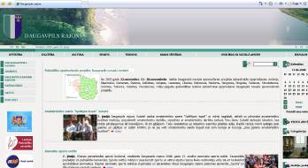
Tiek sniegts atbalsts Daugavpils novadu veidojošajām pašvaldībām, izstrādājot novada struktūru un pakalpojumu klāstu.

XVI. Uzdevumi turpmākajos 3 gados:

- sagatavot Daugavpils rajona padomes normatīvo aktu bāzi, lai atbilstoši likumdošanai nodotu Daugavpils rajona padomes kompetenci, mantu un saistības;
- piesaistīt Eiropas Savienības struktūfondu līdzekļus vietējās ekonomikas un nodarbinātības attīstībai, informācijas tehnoloģiju attīstībai, sociālo iestāžu un tehniskās infrastruktūras attīstībai, vides aizsardzībai un attīstībai; māju energoefektivitātes paaugstināšanai;
- nodrošināt rajona pašvaldības pārvaldīto un deleģēto funkciju izpildi, racionāli izlietojot budžeta līdzekļus, piesaistot dažādu programmu un projektu līdzekļus;
- sekmēt rajona bērnu, jauniešu un pieaugušo vispārējo, profesionālo, ekonomisko un ekoloģisko izglītošanu, nodrošināt kultūras mantojuma saglabāšanu un iekļaušanu aktīvā kultūras apritē, nodrošināt pilnvērtīgu izglītības un kultūras vidi visiem rajona iedzīvotājiem,
- nodrošināt rajona nozīmes kultūras pieminekļu un īpaši aizsargājamo dabas objektu saglabāšanu, veicināt rajona kultūrvēsturiskā mantojuma saglabāšanu, veicināt dabas vērtību saglabāšanu, videi labvēlīgas sociālās politikas un ekonomisko attīstību;
- radīt labvēlīgus apstākļus uzņēmējdarbības attīstībai, veicot uzņēmējdarbības vides izpēti un piedāvājot uzņēmējiem dažādus izglītojošus ,informējošus pasākumus;
- veicināt rajona bērnu, jauniešu un pieaugušo iesaistīšanai regulārās sporta nodarbībās, popularizēt sportu kā veselīga dzīves veida sastāvdaļu un lietderīga brīvā laika pavadīšanas iespēju.

Daugavpils rajona
padomes priekšsēdētāja J. Jalinska

